
Астана қаласында денсаулық сақтау саласындағы мемлекеттік көрсетілетін қызметтердің регламенттерін бекіту туралы
Күшін жойған
Астана қаласы әкімдігінің 2015 жылғы 20 қаңтардағы № 106-83 қаулысы. Астана қаласының Әділет департаментінде 2015 жылы 26 ақпанда № 882 болып тіркелді. Күші жойылды - Астана қаласы әкімдігінің 2016 жылғы 29 тамыздағы № 106-1551 қаулысымен
Ескерту. Қаулының күші жойылды - Астана қаласы әкімдігінің 29.08.2016 № 106-1551 (алғаш ресми жарияланғаннан кейін күнтізбелік он күн өткен соң қолданысқа енгізіледі) қаулысымен.
«Мемлекеттік көрсетілетін қызметтер туралы» Қазақстан Республикасының 2013 жылғы 15 сәуірдегі Заңы 16-бабының 3) тармақшасына, «Денсаулық сақтау саласындағы мемлекеттік көрсетілетін қызметтер стандарттарын бекіту туралы» Қазақстан Республикасы Үкіметінің 2014 жылғы 20 наурыздағы № 253 қаулысына сәйкес, Астана қаласының әкімдігі ҚАУЛЫ ЕТЕДІ:
1. Мемлекеттік көрсетілетін қызметтердің:
1) 1-қосымшаға сәйкес «Дәрігерді үйге шақыру»;
2) 2-қосымшаға сәйкес «Дәрігердің қабылдауына жазылу»;
3) 3-қосымшаға сәйкес «Медициналық-санитариялық алғашқы көмек көрсететін медициналық ұйымға бекіту»;
4) 4-қосымшаға сәйкес «АИТВ-инфекциясының бар-жоғына ерікті түрде жасырын және міндетті түрде құпия медициналық зерттеліп-қаралу»;
5) 5-қосымшаға сәйкес «Туберкулез диспансерінен анықтама беру»;
6) 6-қосымшаға сәйкес «Психоневрологиялық диспансерден анықтама беру»;
7) 7-қосымшаға сәйкес «Наркологиялық диспансерден анықтама беру»;
8) 8-қосымшаға сәйкес «Медициналық қызметке лицензия беру, қайта ресімдеу, лицензияның телнұсқасын беру»;
9) 9-қосымшаға сәйкес «Фармацевтикалық қызметке лицензия беру, қайта ресімдеу, лицензияның телнұсқасын беру»;
10) 10-қосымшаға сәйкес «Денсаулық сақтау саласында есірткі, психотропты құралдар мен прекурсорлар айналымымен байланысты қызметке лицензия беру, қайта ресімдеу, лицензияның телнұсқасын беру» регламенттері бекітілсін.
2. «Астана қаласының Денсаулық сақтау басқармасы» мемлекеттік мекемесінің басшысы осы қаулыны әділет органдарында мемлекеттік тіркеуді,кейін ресми және мерзімді басылымдарда, сондай-ақ Қазақстан Республикасының Үкіметі белгілеген интернет-ресурстарда және Астана қаласы әкімдігінің интернет-ресурсында жариялануын қамтамасыз етсін.
4. Осы қаулының орындалуын бақылау Астана қаласы әкімінің орынбасары Е.Ә. Аманшаевқа жүктелсін.
5. Осы қаулы алғаш рет ресми жарияланған күннен бастап күнтізбелік он күн өткеннен кейін өз күшіне енеді.
Әкім Ә. Жақсыбеков
Астана қаласы әкімдігінің
2015 жылғы 20 қаңтардағы
№ 106-83 қаулысына
1-қосымша
«Дәрігерді үйге шақыру»
мемлекеттік көрсетілетін қызмет регламенті 1. Жалпы ережелер
1. «Дәрігерді үйге шақыру» мемлекеттік көрсетілетін қызмет (бұдан әрі – мемлекеттік көрсетілетін қызмет) «Денсаулық сақтау саласындағы мемлекеттік көрсетілетін қызметтер стандарттарын бекіту туралы» Қазақстан Республикасы Үкіметінің 2014 жылғы 20 наурыздағы № 253 қаулысымен бекітілген «Дәрігерді үйге шақыру» мемлекеттік көрсетілетін қызмет стандартына (бұдан әрі – Стандарт) негізделе «Астана қаласының Денсаулық сақтау басқармасы» мемлекеттік мекемесімен әзірленді.
Мемлекеттік көрсетілетін қызмет медициналық-санитариялық алғашқы көмек көрсететін медициналық ұйымдар (учаскелік терапевт/учаскелік педиатр/жалпы практика дәрігері) (бұдан әрі – көрсетілетін қызметті беруші), сондай-ақ «электрондық үкіметтің» веб-порталы: www.egov.kz (бұдан әрі – портал) арқылы көрсетіледі.
2. Мемлекеттік көрсетілетін қызметтің нысаны: электрондық (ішінара автоматтандырылған) және (немесе) қағаз түрінде.
Құжаттарды қабылдау және мемлекеттік көрсетілетін қызмет нәтижелерін беру:
1) көрсетілетін қызметті беруші;
2) жеке тұлғада (бұдан әрі – көрсетілетін қызметті алушы) электрондық цифрлық қолтаңбасы (бұдан әрі – ЭЦҚ) болған жағдайда портал арқылы жүзеге асырылады.
3. Мемлекеттік қызметті көрсету нәтижесі:
1) тікелей немесе телефон байланысы арқылы жүгінген кезде – көрсетілетін қызметті берушінің шақыруларды тіркеу журналында жазылу, одан кейін дәрігердің келетін күнін, уақытын көрсете отырып, ауызша жауап беру;
2) порталға электронды форматта жүгінген кезде – Стандартқа 1-қосымшаға сәйкес (электронды түрде) нысан бойынша көрсетілетін қызметті берушінің ЭЦҚ қойылған дәрігерді үйге шақыру туралы анықтама беру.
Бұл ретте мемлекеттік қызметті көрсетуге сұраныс қабылданғаннан көрсетілетін қызметті алушыға белгіленген уақытта үйде медициналық көмек көрсетіледі.
2. Мемлекеттік қызмет көрсету үдерісінде көрсетілетін қызметті
берушінің құрылымдық бөлімшелерінің (қызметкерлерінің)
іс-қимыл тәртібін сипаттау
1. Көрсетілетін қызметті берушіге тікелей, телефон байланысы немесе портал арқылы өтініш беріп, көрсетілетін қызметті берушімен Стандарттың 9-тармағында көрсетілген құжаттар топтамасын көрсетілетін қызметті алушыдан қабылдап алуы мемлекеттік қызмет көрсету бойынша рәсімді бастауға негіздеме болып табылады.
Мемлекеттік көрсетілетін қызметті алуға сұраныс көрсетілетін қызметті берушінің жұмысы аяқталғанға дейін 2 сағат бұрын қабылданады (жұмыс күндері 18.00-ге дейін, сенбі күні 12.00-ге дейін).
2. Мемлекеттік қызметті көрсету процесіне кіретін әр рәсімнің (іс-әрекеттің) мазмұны, оны орындау ұзақтығы:
1) құжаттар топтамасын қабылдау, ұсынылған құжаттардың толықтығын және анықтылығын тексеру – 10 (он) минутты құрайды. Әрекет нәтижесі – көрсетілетін қызметті берушінің үйге шақырулар журналына жазып тіркеу;
2) дәрігерді шақыру кестесіне сәйкес, дәрігердің үйге келген күні мен уақытының аралығын хабарлау – ауызша жауап – 10 (он) минуттан аспайды. Нәтижесі – дәрігердің келген күні мен уақытының аралығын көрсетумен жауап;
3) дәрігердің (учаскелік терапевтің /учаскелік педиатрдың /жалпы практика дәрігерінің) көрсетілген қызметті берушінің үйге шақыруларды тіркеу журналынан көрсетілген қызметті алушы туралы мәліметті алуы – жұмыс күні ішінде. Нәтижесі – дәрігерге (учаскелік терапевтке/ учаскелік педиатрға/ жалпы практика дәрігеріне) көрсетілген қызметті алушы туралы мәліметтің түсуі.
Мемлекеттік қызметті портал арқылы көрсету процесіне кіретін әр рәсімнің (іс-әрекеттің) мазмұны, оны орындау ұзақтығы:
1) портал арқылы жүгінген кезде Стандарттың 9-тармағында көрсетілген құжаттар топтамасын тапсырады;
2) портал арқылы электронды жауап – 30 (отыз) минуттан аспайды. Нәтижесі – дәрігердің келген күні мен уақытының аралығын көрсетумен жауап;
3) көрсетілетін қызметті берушінің ЭЦҚ қойылған дәрігерді үйге шақыру туралы анықтама беру (электрондық түрде) – 30 (отыз) минуттан аспайды.
Дәрігердің (учаскелік терапевттің /учаскелік педиатрдың /жалпы практика дәрігерінің) үйге шақыруларды тіркеу журналынан көрсетілетін қызметті алушы туралы мәліметті алуы және көрсетілетін қызметті алушының үйінде қызмет көрсетуі – жұмыс күні ішінде.
3. Мемлекеттік қызмет көрсету үдерісінде көрсетілетін қызметті
берушінің құрылымдық бөлімшелерінің (қызметкерлерінің)
өзара іс-қимыл жасау тәртібін сипаттау
1. Мемлекеттік қызмет көрсету барысына қатысатын, көрсетілетін қызметті берушінің құрылымдық бөлімшелерінің (қызметкерлерінің) тізімі:
1) көрсетілетін қызметті берушінің тіркеу орнының жауапты қызметкері;
2) дәрігер (учаскелік терапевт/учаскелік педиатр/жалпы практика дәрігері).
2. Әрбір іс-қимылдың ұзақтығын көрсете отырып, көрсетілетін қызметті берушінің құрылымдық бөлімшелері (қызметкерлері) арасындағы рәсімдердің бірізділігін сипаттау (осы Регламенттің 1-қосымшасы):
Тікелей, телефон байланысы арқылы жүгінген кезде медициналық-санитариялық алғашқы көмек көрсететін медициналық ұйымның тіркеу орнындағы жауапты қызметкер:
1) құжаттарды қабылдайды;
2) тапсырылған құжаттардың толықтығы мен анықтылығын тексереді;
3) шақыруларды тіркеу журналына жазады, одан кейін дәрігердің келетін күнін, уақытын көрсете отырып, ауызша жауап – 10 (он) минуттан аспайды.
Электронды форматта порталға жүгінген кезде – медициналық-санитариялық алғашқы көмек көрсететін медициналық ұйымның тіркеу орнының жауапты қызметкері:
1) құжаттарды қабылдайды;
2) тапсырылған құжаттардың толықтығы мен анықтылығын тексереді;
3) шақыртуларды тіркеу журналына жазады және көрсетілетін қызметті берушінің ЭЦҚ қойылған дәрігерді үйге шақыру туралы анықтама беру (электрондық түрде) – 30 (отыз) минуттан аспайды;
Дәрігердің (учаскелік терапевттің /учаскелік педиатрдың /жалпы практика дәрігерінің) көрсетілетін қызметті берушінің үйге шақыруларды тіркеу журналынан көрсетілетін қызметті алушы туралы мәліметті алады және көрсетілетін қызметті алушының үйінде қызмет көрсетеді – жұмыс күні ішінде.
4. Халыққа қызмет көрсету орталығымен және (немесе) өзге де
көрсетілетін қызметті берушілермен өзара іс-қимыл жасау
тәртібін, сондай-ақ мемлекеттік қызметті көрсету үдерісінде
ақпараттық жүйелерді пайдалану тәртібін сипаттау
1. Мемлекеттік қызметті «Халыққа қызмет көрсету орталығы» шаруашылық жүргізу құқығындағы республикалық мемлекеттік кәсіпорны көрсетпейді.
2. Мемлекеттік көрсетілетін қызметті алу үшін көрсетілетін қызметті алушы Стандарттың 9-тармағында көрсетілген құжаттармен портал арқылы өтініш береді.
Электрондық форматта мемлекеттік көрсетілетін қызмет порталға жүгінген күні көрсетіледі.
3. Портал арқылы мемлекеттік қызметті көрсету кезінде көрсетілетін қызметті беруші мен көрсетілетін қызметті алушының жүгіну тәртібі мен реттілік үдерісін (әрекетін) сипаттау:
1) көрсетілетін қызметті алушы жеке сәйкестендіру нөмірі (бұдан әрі – ЖСН) және құпия сөздің көмегімен (порталда тіркелмеген тұтынушылар үшін жүргізіледі) порталға тіркеледі;
2) 1-үдеріс – мемлекеттік көрсетілетін қызметті алу үшін порталда авторлану үдерісі;
3) 1-шарт – порталда логин (ЖСН) мен құпия сөз арқылы тіркелген көрсетілетін қызметті алушы туралы мәліметтің түпнұсқалығын тексеру;
4) 2-үдеріс – көрсетілетін қызметті алушының мәліметтерінде қателіктердің болуына байланысты порталда авторлануды қабылдамау туралы хабарлама жасау;
5) 3-үдеріс – көрсетілетін қызметті алушының Регламентте көрсетілген қызметті таңдауы;
6) 4-үдеріс – Қазақстан Республикасының Бірыңғай денсаулық сақтау ақпараттық жүйесінен (бұдан әрі – ҚР БДСАЖ) медициналық ұйымға бекітілу жағдайына сұраныс;
7) 2-шарт – медициналық-санитариялық алғашқы көмек көрсететін МҰ көрсетілетін қызметті алушының бекітілуін тексеру;
8) 5-үдеріс – көрсетілетін қызметті алушының ешқандай медициналық-санитариялық алғашқы көмек көрсететін МҰ бекітілмеуіне байланысты қызмет ұсынудан бас тарту туралы хабарлама жасау;
9) 6-үдеріс – қызмет көрсету үшін және көрсетілетін қызметті алушының оның құрылымы мен форматты талаптарын ескеріп нысанды толтыру (мәліметтер енгізу) сұраныс нысанын экранға шығару;
10) 7-үдеріс – ҚР БДСАЖ мемлекеттік қызметке сұраныс;
11) 8-үдеріс – ҚР БДСАЖ-да МҰ желісіне көрсетілетін қызметті алушының өтінішін жолдау;
12) 3-шарт – МҰ қызмет көрсететін аумаққа тұрақты тұратын жері үйлеспеген жағдайда ҚР БДСАЖ түскен мәліметтерді тексеру, медицина қызметкері қызмет көрсетуден бас тартады;
13) 9-үдеріс – МҰ қызмет көрсететін аумаққа тұрақты тұратын жері үйлеспеуіне байланысты порталдың қызмет көрсетуден бас тартуды қалыптастыруы қызметті көрсету нәтижесі болып;
14) 10-үдеріс – МҰ қызмет алу үшін (медициналық ұйым, дәрігердің тегі, аты, әкесінің аты, қабылдау уақыты/күні) порталдың ақпарат қалыптастыруы қызметті көрсету нәтижесі болып табылады.
Портал арқылы мемлекеттік қызметті көрсету кезінде іске қосылған ақпараттық жүйелердің өзара функционалдық әрекет етуі осы Регламентке 2-қосымшада көрсетілген.
Мемлекеттік қызметті көрсету үдерісінде көрсетілетін қызметті берушінің құрылымдық бөлімшелерінің (қызметкерлерінің) өзара іс-қимыл (әрекет) жасау тәртібінің сипаттамасы, сондай-ақ мемлекеттік қызмет көрсету үдерісінде басқа көрсетілетін қызметті берушілермен өзара іс-қимыл жасау және ақпараттық жүйені пайдалану тәртібінің нақты сипаттамасы осы Регламенттің 3-қосымшасындағы мемлекеттік қызметті көрсету бизнес-үдерісінің анықтамасында келтірілген. Мемлекеттік қызметті көрсету бизнес-үдерісінің анықтамасы «электрондық үкімет» порталында, көрсетілетін қызметті берушінің интернет-ресурсында орналастырылады.
«Дәрігерді үйге шақыру»
мемлекеттік көрсетілетін қызмет
регламентіне
1-қосымша
Әрбір рәсімнің (іс-қимылдың) ұзақтығын көрсете отырып,
құрылымдық бөлімшелер (қызметкерлер) арасындағы рәсімдердің
(іс-қимылдардың) реттілігін сипаттайтын блок-сызба
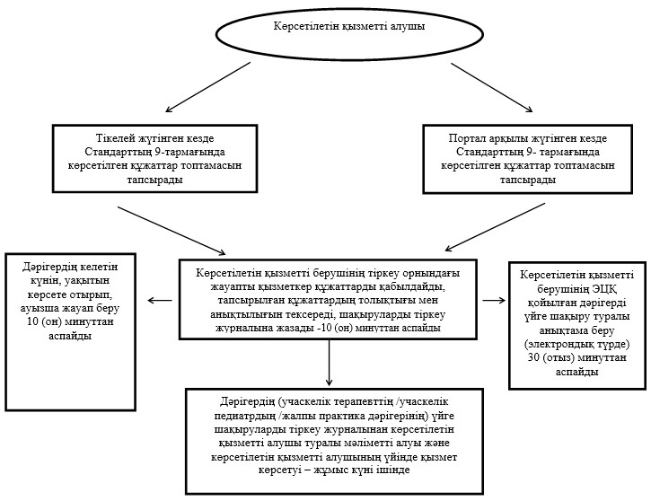
«Дәрігерді үйге шақыру»
мемлекеттік көрсетілетін қызмет
регламентіне
2-қосымша
Портал арқылы мемлекеттік қызметті көрсету кезінде іске
қосылған ақпараттық жүйелердің функционалдық өзара әрекеті
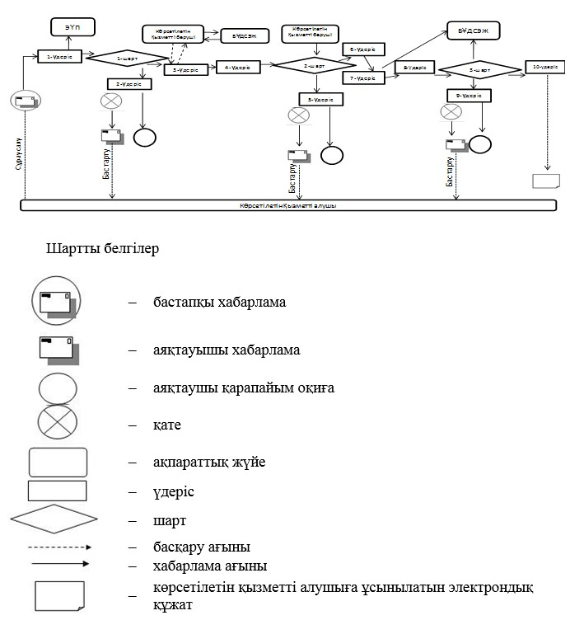
«Дәрігерді үйге шақыру»
мемлекеттік көрсетілетін қызмет
регламентіне
3-қосымша
Порталда көрсетілетін мемлекеттік қызмет бизнес-үдерістерінің
анықтамасы
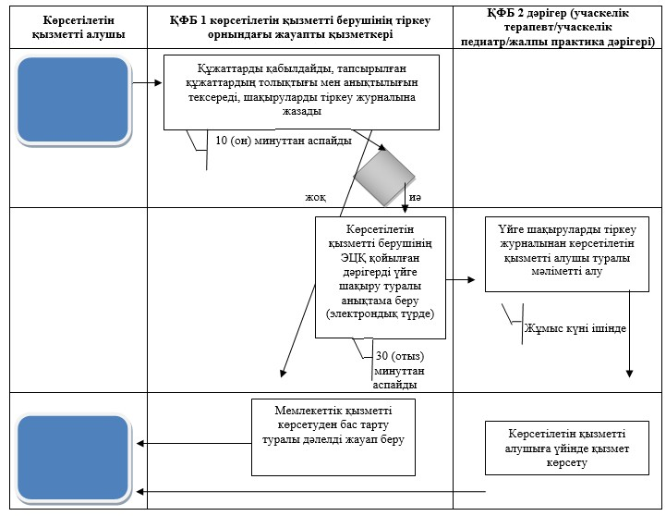
* ҚФБ – құрылымдық-функционалдық бірлік: көрсетілетін қызметті берушінің құрылымдық бөлімшелерінің (қызметкерлерінің), порталдың өзара іс-қимыл жасауы
 | – | мемлекеттік қызметті көрсетудің басталуы немесе аяқталуы
 | – | көрсетілетін қызметті алушының және (немесе) ҚФБ рәсімдерінің (әрекеттерінің) атауы
 | – | таңдау түрі
 | – | Келесі іс-қимылға (әрекетке) өту
Астана қаласы әкімдігінің
2015 жылғы 20 қаңтардағы
№ 106-83 қаулысына
2-қосымша
«Дәрігердің қабылдауына жазылу»
мемлекеттік көрсетілетін қызмет регламенті 1. Жалпы ережелер
1. «Дәрігердің қабылдауына жазылу» мемлекеттік көрсетілетін қызмет (бұдан әрі – мемлекеттік көрсетілетін қызмет) «Денсаулық сақтау саласындағы мемлекеттік көрсетілетін қызметтер стандарттарын бекіту туралы» Қазақстан Республикасы Үкіметінің 2014 жылғы 20 наурыздағы № 253 қаулысымен бекітілген «Дәрігердің қабылдауына жазылу» мемлекеттік көрсетілетін қызмет стандартына (бұдан әрі – Стандарт) негізделе «Астана қаласының Денсаулық сақтау басқармасы» мемлекеттік мекемесімен әзірленді.
Мемлекеттік көрсетілетін қызмет медициналық-санитариялық алғашқы көмек көрсететін медициналық ұйымдар (учаскелік терапевт/учаскелік педиатр/жалпы практика дәрігері) (бұдан әрі – көрсетілетін қызметті беруші), сондай-ақ «электрондық үкіметтің» веб-порталы: www.egov.kz (бұдан әрі – портал) арқылы көрсетіледі.
2. Мемлекеттік көрсетілетін қызметтің нысаны: электрондық (ішінара автоматтандырылған) және (немесе) қағаз түрінде.
3. Мемлекеттік қызметті көрсету нәтижесі:
1) көрсетілетін қызметті берушіге тікелей немесе телефон байланысы арқылы өтініш берген кезде – көрсетілетін қызметті берушінің дәрігерінің қабылдауына алдын ала жазылу журналында жазылу, одан кейін дәрігерлердің қабылдау кестесіне (бұдан әрі – кесте) сәйкес дәрігердің қабылдайтын күнін, уақытын көрсете отырып, ауызша жауап беру;
2) порталға электронды форматта жүгінген кезде – Стандартқа 1-қосымшаға сәйкес нысан бойынша көрсетілетін қызметті берушінің электрондық-цифрлық қолтаңбасы (бұдан әрі – ЭЦҚ) қойылған дәрігердің қабылдауына жазылу туралы анықтама беру.
Бұл ретте мемлекеттік қызметті көрсетуге сұраныс қабылданғаннан кейін көрсетілетін қызметті алушыға белгіленген уақытта медициналық көмек көрсетіледі.
2. Мемлекеттік қызмет көрсету үдерісінде көрсетілетін қызметті
берушінің құрылымдық бөлімшелерінің (қызметкерлерінің)
іс-қимыл тәртібін сипаттау
1. Көрсетілетін қызметті берушіге тікелей, телефон байланысы немесе портал арқылы өтініш беріп, көрсетілетін қызметті берушімен Стандарттың 9-тармағында көрсетілген құжаттар топтамасын көрсетілетін қызметті алушыдан қабылдап алуы мемлекеттік қызмет көрсету бойынша рәсімді бастауға негіздеме болып табылады.
Тікелей жүгінген кезде мемлекеттік қызметті көрсету үдерісінің құрамына кіретін қадамды іс-әрекет, олардың орындалу уақыты және мерзімі:
1) құжаттар топтамасын қабылдау, ұсынылған құжаттардың толықтығын және анықтылығын тексеру, бекітілген халық тіркеліміне (бұдан әрі – БХТ) сәйкес осы көрсетілетін қызметті берушіге бекітілуінің болуы – 10 (он) минутты құрайды. Әрекет нәтижесі – алдын ала жазылу журналында жазылу;
2) дәрігердің тегін, атын, әкесінің атын, бөлімін, кабинет нөмірін, күнін, кестеге сәйкес қабылдау уақытын хабарлау – ауызша жауап – 5 (бес) минут. Портал арқылы электрондық жауап (дәрігердің қабылдауына жазылуын тіркеу туралы анықтама) – 20 (жиырма) минут. Нәтижесі – дәрігерге (учаскелік терапевттің/учаскелік педиатрдың/жалпы практика дәрігерінің) қабылдау уақыты мен күні көрсетілген жауап.
3) дәрігердің (учаскелік терапевттің/учаскелік педиатрдың/жалпы практика дәрігерінің) алдын ала жазылу журналынан көрсетілетін қызметті алушы туралы мәліметті алу – жұмыс күні ішінде. Нәтижесі – дәрігердің (учаскелік терапевтке/ учаскелік педиатрға/жалпы тәжірибе дәрігеріне) көрсетілетін қызметті алушы туралы мәліметтің түсуі.
4) көрсетілетін қызметті алушыға қабылдауда қызмет көрсету – жұмыс күні ішінде. Нәтижесі – көрсетілетін қызметті алушыға медициналық көмек көрсету.
Портал арқылы жүгінген кезде мемлекеттік қызметті көрсету үдерісінің құрамына кіретін қадамды іс-әрекет, олардың орындалу уақыты және мерзімі:
1) портал арқылы жүгінген кезде Стандарттың 9-тармағында көрсетілген құжаттар топтамасын тапсырады;
2) тапсырылған құжаттардың толықтығы мен анықтылығын, БХТ сәйкес осы көрсетілетін қызметті берушіге бекітілуінің болуын тексереді, алдын ала жазылу журналына жазады – 10 (он) минут;
3) көрсетілетін қызметті берушінің ЭЦҚ қойылған дәрігердің қабылдауына жазу туралы анықтама беру (электрондық түрде) – 20 (жиырма) минут;
4) көрсетілетін қызметті алушыға қабылдауда қызмет көрсету – жұмыс күні ішінде. Нәтижесі – көрсетілетін қызметті алушыға медициналық көмек көрсету.
3. Мемлекеттік қызмет көрсету үдерісінде көрсетілетін қызметті
берушінің құрылымдық бөлімшелерінің (қызметкерлерінің)
өзара іс-қимыл жасау тәртібін сипаттау
1. Мемлекеттік қызмет көрсету барысына қатысатын, көрсетілетін қызметті берушінің құрылымдық бөлімшелерінің (қызметкерлерінің) тізімі:
1) көрсетілетін қызметті бершінің тіркеу орнының жауапты қызметкері;
2) дәрігер (учаскелік терапевт/учаскелік педиатр/жалпы практика дәрігері).
2. Әрбір іс-қимылдың ұзақтығын көрсете отырып, көрсетілетін қызметті берушінің құрылымдық бөлімшелері (қызметкерлері) арасындағы рәсімдердің бірізділігін сипаттау (осы Регламенттің 1-қосымшасы):
Тікелей немесе телефон байланысы арқылы жүгінген кезде медициналық-санитариялық алғашқы көмек көрсететін медициналық ұйымның тіркеу орнындағы жауапты қызметкер:
1) құжаттар топтамасын қабылдайды;
2) тапсырылған құжаттардың толықтығы мен анықтылығын, БХТ сәйкес осы көрсетілетін қызметті берушіге бекітілуінің болуын тексереді;
3) алдын ала жазылу журналына жазады – 10 (он) минут;
4) дәрігердің тегін, атын, әкесінің атын, бөлімін, кабинет нөмірін,келетін күнін, уақытын көрсете отырып, ауызша жауап береді – 5 (бес) минут.
Электронды форматта порталға жүгінген кезде – медициналық-санитариялық алғашқы көмек көрсететін медициналық ұйымның тіркеу орнының жауапты қызметкері:
1) құжаттар топтамасын қабылдайды;
2) тапсырылған құжаттардың толықтығы мен анықтылығын, БХТ сәйкес осы көрсетілетін қызметті берушіге бекітілуінің болуын тексереді;
3) алдын ала жазылу журналына жазады – 10 (он) минут,көрсетілетін қызметті берушінің ЭЦҚ қойылған дәрігердің қабылдауына жазу туралы анықтама беру (электрондық түрде) – 20 (жиырма) минут;
4) дәрігер (учаскелік терапевт/учаскелік педиатр/жалпы практика дәрігері) алдын ала жазу журналынан көрсетілген қызметті алушы туралы мәліметті алады және қабылдауда көрсетілетін қызметті алушыға көмек көрсетеді – жұмыс күні ішінде.
4. Халыққа қызмет көрсету орталығымен және (немесе) өзге де
көрсетілетін қызметті берушілермен өзара іс-қимыл жасау
тәртібін, сондай-ақ мемлекеттік қызметті көрсету үдерісінде
ақпараттық жүйелерді пайдалану тәртібін сипаттау
1. Мемлекеттік қызметті «Халыққа қызмет көрсету орталығы» шаруашылық жүргізу құқығындағы республикалық мемлекеттік кәсіпорны көрсетпейді.
2. Мемлекеттік көрсетілетін қызметті алу үшін көрсетілетін қызметті алушы Стандарттың 9-тармағында көрсетілген құжаттармен портал арқылы өтініш береді.
Электрондық форматта мемлекеттік көрсетілетін қызмет порталға жүгінген күні көрсетіледі.
3. Портал арқылы мемлекеттік қызметті көрсету кезінде көрсетілетін қызметті беруші мен көрсетілетін қызметті алушының жүгіну тәртібі мен реттілік үдерісін (әрекетін) сипаттау:
1) көрсетілетін қызметті алушы жеке сәйкестендіру нөмірі (бұдан әрі –ЖСН) және құпия сөздің көмегімен (порталда тіркелмеген тұтынушылар үшін жүргізіледі) порталға тіркеледі;
2) 1-үдеріс – мемлекеттік көрсетілетін қызметті алу үшін порталда авторлану үдерісі;
3) 1-шарт – порталда логин (ЖСН) мен құпия сөз арқылы тіркелген көрсетілетін қызметті алушы туралы мәліметтің түпнұсқалығын тексеру;
4) 2-үдеріс – көрсетілетін қызметті алушының мәліметтерінде қателіктердің болуына байланысты порталда авторлануды қабылдамау туралы хабарлама жасау;
5) 3-үдеріс – көрсетілетін қызметті алушының Регламентте көрсетілген қызметті таңдауы;
6) 4-үдеріс – Қазақстан Республикасының Бірыңғай денсаулық сақтау ақпараттық жүйесінен (бұдан әрі – ҚР БДСАЖ) медициналық ұйымға бекітілу жағдайына сұраныс;
7) 2-шарт – медициналық-санитариялық алғашқы көмек көрсететін МҰ көрсетілетін қызметті алушының бекітілуін тексеру;
8) 5-үдеріс – көрсетілетін қызметті алушының ешқандай медициналық-санитариялық алғашқы көмек көрсететін МҰ бекітілмеуіне байланысты қызмет ұсынудан бас тарту туралы хабарлама жасау;
9) 6-үдеріс – қызмет көрсету үшін және көрсетілетін қызметті алушының оның құрылымы мен форматты талаптарын ескеріп нысанды толтыру (мәліметтер енгізу) сұраныс нысанын экранға шығару;
10) 7-үдеріс – ҚР БДСАЖ мемлекеттік қызметке сұраныс;
11) 8-үдеріс – ҚР БДСАЖ-да МҰ желісіне көрсетілетін қызметті алушының өтінішін жолдау;
12) 9-үдеріс – МҰ қызмет алу үшін (медициналық ұйым, дәрігердің тегі, аты, әкесінің аты, бөлімшесі, кабинет көмірі, қабылдау уақыты/күні) порталдың ақпарат қалыптастыруы қызметті көрсету нәтижесі болып табылады. Көрсетілетін қызметті берушінің ЭЦҚ қойылған дәрігердің қабылдауына жазу туралы анықтама беру (электрондық түрде) – 20 (жиырма) минут.
Портал арқылы мемлекеттік қызметті көрсету кезінде іске қосылған ақпараттық жүйелердің өзара функционалдық әрекет етуі осы Регламентке 2-қосымшада көрсетілген.
Мемлекеттік қызметті көрсету үдерісінде көрсетілетін қызметті берушінің құрылымдық бөлімшелерінің (қызметкерлерінің) өзара іс-қимыл (әрекет) жасау тәртібінің сипаттамасы, сондай-ақ мемлекеттік қызмет көрсету үдерісінде басқа көрсетілетін қызметті берушілермен өзара іс-қимыл жасау және ақпараттық жүйені пайдалану тәртібінің нақты сипаттамасы осы Регламенттің 3-қосымшасындағы мемлекеттік қызметті көрсету бизнес-үдерісінің анықтамасында келтірілген. Мемлекеттік қызметті көрсету бизнес-үдерісінің анықтамасы «электрондық үкімет» порталында, көрсетілетін қызметті берушінің интернет-ресурсында орналастырылады.
«Дәрігердің қабылдауына жазылу»
мемлекеттік көрсетілетін
қызмет регламентіне
1-қосымша
Әрбір рәсімнің (іс-қимылдың) ұзақтығын көрсете отырып,
құрылымдық бөлімшелер (қызметкерлер) арасындағы рәсімдердің
(іс-қимылдардың) реттілігін сипаттайтын блок-сызба
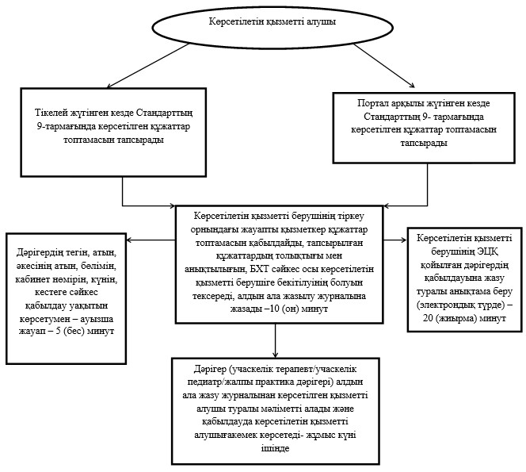
«Дәрігердің қабылдауына жазылу»
мемлекеттік көрсетілетін
қызмет регламентіне
2-қосымша
Портал арқылы мемлекеттік қызметті көрсету кезінде іске қосылған ақпараттық жүйелердің өзара функционалдық әрекеті
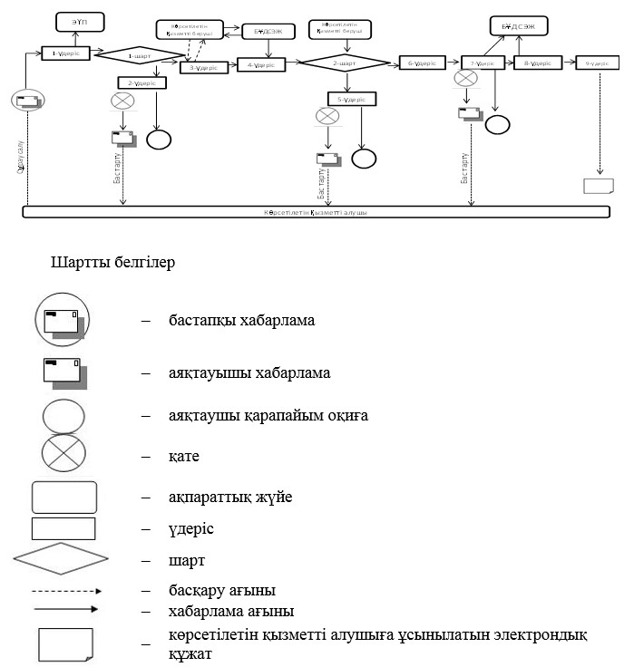
«Дәрігердің қабылдауына жазылу»
мемлекеттік көрсетілетін
қызмет регламентіне
3-қосымша
Порталда мемлекеттік қызметті көрсету бизнес-үдерістерінің
анықтамасы
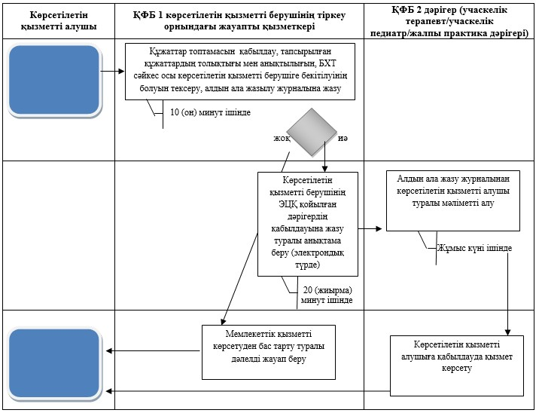
*ҚФБ–құрылымдық функционалдық бірлік: көрсетілетін қызметті берушінің құрылымдық бөлімшелерінің (қызметкерлерінің), порталдың өзара іс-қимыл жасауы
 | – | мемлекеттік қызметті көрсетудің басталуы немесе аяқталуы
 | – | көрсетілетін қызметті алушының және (немесе) ҚФБ рәсімдерінің (әрекеттерінің) атауы
 | – | таңдау түрі
 | – | Келесі іс-қимылға (әрекетке) өту
Астана қаласы әкімдігінің
2015 жылғы 20 қаңтардағы
№ 106-83 қаулысына
3-қосымша
«Медициналық-санитариялық алғашқы көмек көрсететін
медициналық ұйымға бекіту» мемлекеттік көрсетілетін қызмет
регламенті 1. Жалпы ережелер
1. «Медициналық-санитариялық алғашқы көмек көрсететін медициналық ұйымға бекіту» мемлекеттік көрсетілетін қызмет (бұдан әрі – мемлекеттік көрсетілетін қызмет), «Денсаулық сақтау саласындағы мемлекеттік көрсетілетін қызметтер стандарттарын бекіту туралы» Қазақстан Республикасы Үкіметінің 2014 жылғы 20 наурыздағы № 253 қаулысымен бекітілген «Медициналық-санитариялық алғашқы көмек көрсететін медициналық ұйымға бекіту» мемлекеттік көрсетілетін қызмет стандартына(бұдан әрі – Стандарт) негізделе «Астана қаласының Денсаулық сақтау басқармасы» мемлекеттік мекемесімен әзірленді.
Мемлекеттік көрсетілетін қызмет медициналық-санитариялық алғашқы көмек көрсететін медициналық ұйымдар (учаскелік терапевт/учаскелік педиатр/жалпы практика дәрігері) (бұдан әрі – көрсетілетін қызметті беруші), сондай-ақ «электрондық үкіметтің» веб-порталы: www.egov.kz (бұдан әрі – портал) арқылы көрсетіледі.
2. Мемлекеттік қызметті көрсету нысаны: электрондық және (немесе) қағаз түрінде.
Мемлекеттік көрсетілетін қызметке құжаттарды қабылдау және нәтижесін беру:
1) көрсетілетін қызметті беруші;
2) жеке тұлғада (бұдан әрі – көрсетілетін қызметті алушы) ЭЦҚ болған жағдайда портал арқылы жүзеге асады.
3. Мемлекеттік қызметті көрсету нәтижесі – Стандартқа 1-қосымшаға сәйкес көрсетілетін қызметті берушінің электрондық-цифрлық қолтаңбасы (бұдан әрі – ЭЦҚ) қойылған қағаз түріндегі (еркін нысанда) немесе электрондық құжат нысанындағы тіркеу туралы анықтама (талон).
2. Мемлекеттік қызмет көрсету үдерісінде көрсетілетін қызметті
берушінің құрылымдық бөлімшелерінің (қызметкерлерінің) іс-қимыл
тәртібін сипаттау
1. Көрсетілетін қызметті берушіге тікелей немесе портал арқылы өтініш беріп, көрсетілетін қызметті берушімен Стандарттың 9-тармағында көрсетілген құжаттар топтамасын көрсетілетін қызметті алушыдан қабылдап алуы мемлекеттік қызмет көрсету бойынша рәсімді бастауға негіздеме болып табылады.
Мемлекеттік қызметті алуға сұраныс беру көрсетілетін қызметті берушінің жұмысы уақыты аяқталғанға дейін 2 (екі) сағат бұрын қабылданады (жұмыс күндері 18.00-ге дейін, сенбі күні 12.00-ге дейін).
2. Мемлекеттік қызметті көрсету процесіне кіретін әр рәсімнің (іс-әрекеттің) мазмұны, оны орындау ұзақтығы:
1) көрсетілетін қызметті алушының өтінішін, құжаттар топтамасын қарау, ұсынылған құжаттардың толықтығын тексеру уақыты 5 (бес) минутты құрайды. Әрекет нәтижесі – құжаттар топтамасын қабылдау;
2) көрсетілетін қызметті алушының тұратын мекенжайын көрсетілетін қызметті берушінің аймақтық сәйкестігіне тексеру – 10 (он) минут. Әрекет нәтижесі – көрсетілетін қызметті алушының көрсетілетін қызметті берушіге тіркелу мүмкіншілігін анықтау;
3) көрсетілетін қызметті алушыға тіркеу талонын беру немесе тіркеуден бас тарту – бір жұмыс күні ішінде, портал арқылы жүгінген кезде – бір жұмыс күні ішінде. Әрекет нәтижесі – көрсетілетін қызметті алушыны көрсетілетін қызметті берушінің мекемесіне тіркеу немесе тіркеуден бас тарту туралы уәжделген жауап.
4) көрсетілетін қызметті алушыға тіркеу анықтамасын (талонын) беру немесе тіркеуден бас тарту – бір жұмыс күні ішінде. Әрекет нәтижесі – көрсетілетін қызметті алушыны көрсетілетін қызметті берушінің мекемесіне тіркеу немесе тіркеуден бас тарту туралы уәжделген жауап.
Мемлекеттік қызметті портал арқылы көрсету процесіне кіретін әр рәсімнің (іс-әрекеттің) мазмұны, оны орындау ұзақтығы:
1) портал арқылы жүгінген кезде Стандарттың 9-тармағында көрсетілген құжаттар топтамасын тапсырады;
2) көрсетілетін қызметті беруші көрсетілетін қызметті алушының өтінішін қабылдайды – 5 (бес) минут. Әрекет нәтижесі – құжаттар топтамасын қабылдау;
3) көрсетілетін қызметті алушының тұратын мекенжайының көрсетілетін қызметті берушінің аймақтық сәйкестігіне тексереді – 10 (он) минут;
4) көрсетілетін қызметті алушыға электронды тіркеу анықтамасын (талонын) беру немесе тіркеуден бас тарту – бір жұмыс күні ішінде. Әрекет нәтижесі – көрсетілетін қызметті алушыны көрсетілетін қызметті берушінің мекемесіне тіркеу немесе тіркеуден бас тарту туралы уәжделген жауап.
4. Мемлекеттік қызметті көрсету нәтижесі – қағаз түрінде (еркін түрде) тіркеу туралы немесе көрсетілетін қызметті берушінің ЭЦҚ-мен куәландырылған электрондық құжат түрінде анықтама (талон).
3. Мемлекеттік қызмет көрсету үдерісінде көрсетілетін қызметті
берушінің құрылымдық бөлімшелерінің (қызметкерлерінің)
өзара іс-қимыл жасау тәртібін сипаттау
1. Мемлекеттік қызмет көрсету барысына қатысатын көрсетілетін қызметті берушінің құрылымдық бөлімшелері (қызметкерлері):
1) көрсетілетін қызметті берушінің тіркеу орнының жауапты қызметкері.
2. Әрбір іс-қимылдың ұзақтығын көрсете отырып, көрсетілетін қызметті берушінің құрылымдық бөлімшелері (қызметкерлері) арасындағы рәсімдердің бірізділігін сипаттау (осы Регламенттің 1-қосымшасы):
тікелей жүгінген кезде көрсетілетін қызметті берушінің тіркеушісі көрсетілетін қызметті алушының:
1) өтінішін қарайды;
2) құжаттар топтамасының толықтығын тексереді – 5 (бес) минут;
3) көрсетілетін қызметті алушының тұратын мекенжайының көрсетілетін қызметті берушінің аймақтық сәйкестігіне тексереді – 10 (он) минут;
4) көрсетілетін қызметті алушыға тіркелу талонын береді немесе тіркеуден бас тартады – бір жұмыс күні ішінде.
порталға электронды форматта жүгінген кезде – көрсетілетін қызметті берушінің тіркеу орнының жауапты қызметкері:
1) жіберілген өтінішті қарайды;
2) құжаттар топтамасының толықтығын тексереді – 5 (бес) минут;
3) көрсетілетін қызметті алушының тұратын мекенжайын көрсетілетін қызметті берушінің аймақтық сәйкестігіне тексереді – 10 (он) минут;
4) көрсетілетін қызметті алушыға тіркелу талонын береді немесе тіркеуден бас тартады – бір жұмыс күні ішінде.
4. Халыққа қызмет көрсету орталығымен және (немесе) өзге де
көрсетілетін қызметті берушілермен өзара іс-қимыл жасау
тәртібін, сондай-ақ мемлекеттік қызметті көрсету үдерісінде
ақпараттық жүйелерді пайдалану тәртібін сипаттау
1. Мемлекеттік қызметті «Халыққа қызмет көрсету орталығы» шаруашылық жүргізу құқығындағы республикалық мемлекеттік кәсіпорны көрсетпейді.
2. Мемлекеттік көрсетілетін қызметті алу үшін көрсетілетін қызметті алушы Стандарттың 9-тармағында көрсетілген құжаттармен портал арқылы өтініш береді.
Электрондық форматта мемлекеттік көрсетілетін қызмет порталға жүгінген күні көрсетіледі.
3. Портал арқылы мемлекеттік қызметті көрсету кезінде көрсетілетін қызметті беруші мен көрсетілетін қызметті алушының жүгіну тәртібі мен реттілік рәсімін (әрекетін) сипаттау:
1) көрсетілетін қызметті алушы жеке сәйкестендіру нөмірі (бұдан әрі – ЖСН) және құпия сөздің көмегімен (порталда тіркелмеген тұтынушылар үшін жүргізіледі) порталға тіркеледі;
2) 1-үдеріс – қызметті алу үшін көрсетілетін қызметті алушының ЖСН мен паролін (авторландыру үдерісі) порталға енгізуі;
3) 1-шарт – порталда ЖСН мен құпия сөз арқылы тіркелген көрсетілетін қызметті алушы туралы мәліметтің түпнұсқалығын тексеру;
4) 2-үдеріс – көрсетілетін қызметті алушының мәліметтерінде қателіктердің болуына байланысты порталда авторлануды қабылдамау туралы хабарлама жасау;
5) 3-үдеріс – көрсетілетін қызметті алушының осы Регламентте көрсетілген қызметті таңдауы, қызметті көрсету үшін экранға сұраныс нысанын шығару және құрылымы мен форматты талаптарын ескере отырып көрсетілетін қызметті алушының нысанды толтыруы (деректерді енгізу), сондай-ақ сұранысты куәландыру (қол қою) үшін көрсетілетін қызметті алушының ЭЦҚ тіркеу куәлігін таңдауы;
6) 2-шарт – порталда ЭЦҚ тіркеу куәлігінің жарамдылық мерзімін тексеру және кері қайтарылған (күшін жоғалтқан) тіркеу куәлік тізімінде мәліметтердің болмауы, сондай-ақ идентификациялық мәліметтердің сәйкестігі (сұраныста көрсетілген ЖСН және ЭЦҚ тіркеу куәлігінде көрсетілген ЖСН арасында);
7) 4-үдеріс – көрсетілетін қызметті алушының ЭЦҚ түпнұсқалығының расталмауына байланысты сұратылған қызметті көрсетуден бас тарту туралы хабарлама жасау;
8) 5-үдеріс – көрсетілетін қызметті алушының ЭЦҚ арқылы қызметті көрсетуге сұранысты растау және электрондық құжатты (сұранысты) көрсетілетін қызметті берушінің порталы арқылы көрсетілетін қызметті берушіге өңдеу үшін жолдау;
9) 6-үдеріс – электрондық құжатты көрсетілетін қызметті берушінің порталында тіркеу;
10) 3-шарт – қызметті көрсету үшін көрсетілетін қызметті бершінің электрондық құжатты (сұраныстың) негіздемеге сәйкес тексеруі (өңдеуі);
11) 7-үдеріс – бар бұзушылықтарға байланысты сұратылған қызметті көрсетуден бас тарту туралы хабарлама жасау;
12) 8-үдеріс – көрсетілетін қызметті алушының көрсетілетін қызметті берушінің порталымен жасалған қызмет нәтижесін алуы (электрондық құжат нысанында тіркелу талонын беру). Электрондық құжат көрсетілетін қызметті беруші уәкілетті тұлғасының ЭЦҚ пайдалана отырып жасалады.
Портал арқылы мемлекеттік қызметті көрсету кезінде іске қосылған ақпараттық жүйелердің өзара функционалдық әрекет етуі осы Регламентке 2-қосымшада көрсетілген.
Мемлекеттік қызметті көрсету үдерісінде көрсетілетін қызметті берушінің құрылымдық бөлімшелерінің (қызметкерлерінің) өзара іс-қимыл (әрекет) жасау тәртібінің сипаттамасы, сондай-ақ мемлекеттік қызмет көрсету үдерісінде басқа көрсетілетін қызметті берушілермен өзара іс-қимыл жасау және ақпараттық жүйені пайдалану тәртібінің нақты сипаттамасы осы Регламенттің 3-қосымшасындағы мемлекеттік қызметті көрсету бизнес-үдерісінің анықтамасында келтірілген. Мемлекеттік қызметті көрсету бизнес-үдерісінің анықтамасы «электрондық үкімет» порталында, көрсетілетін қызметті берушінің интернет-ресурсында орналастырылады.
«Медициналық-санитариялық алғашқы
көмек көрсететін медициналық ұйымға
бекіту» мемлекеттік көрсетілетін
қызмет регламентіне
1-қосымша
Әрбір рәсімнің (іс-қимылдың) ұзақтығын көрсете отырып,
құрылымдық бөлімшелер (қызметкерлер) арасындағы рәсімдердің
(іс-қимылдардың) реттілігін сипаттайтын блок-сызба
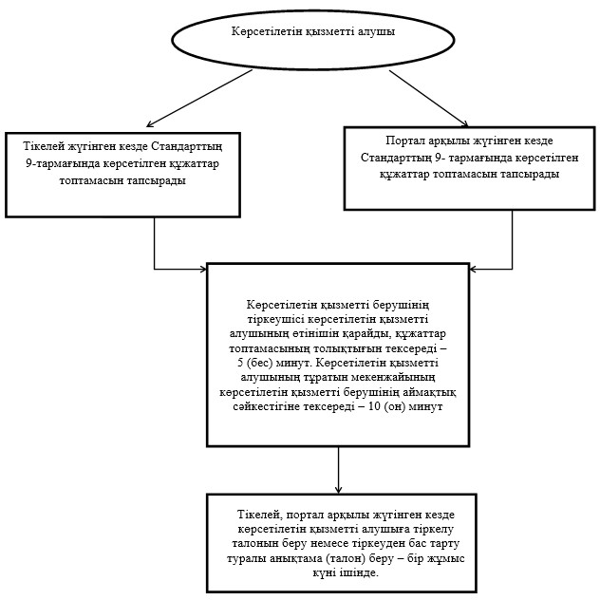
«Медициналық-санитариялық алғашқы
көмек көрсететін медициналық ұйымға
бекіту» мемлекеттік көрсетілетін
қызмет регламентіне
2-қосымша
Портал арқылы мемлекеттік қызметті көрсету кезінде іске
қосылған ақпараттық жүйелердің өзара функционалдық әрекеті
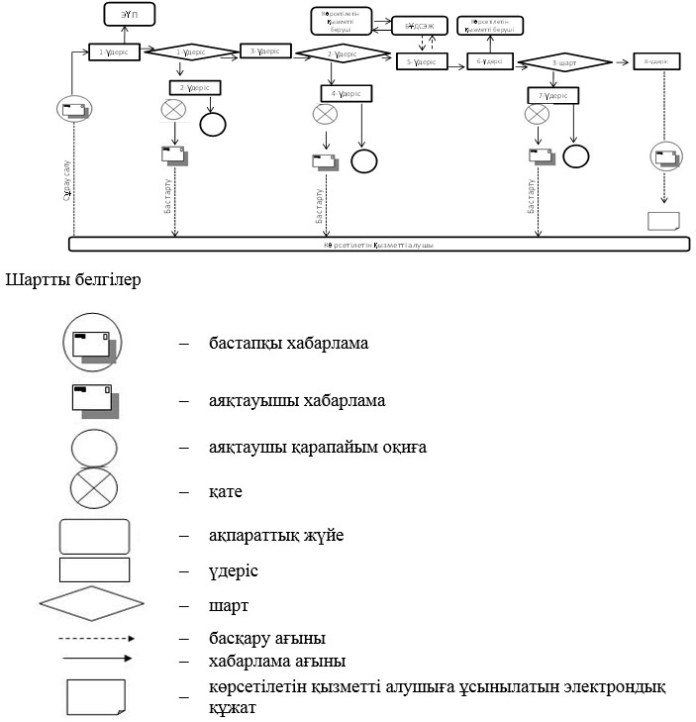
«Медициналық-санитариялық алғашқы
көмек көрсететін медициналық ұйымға
бекіту» мемлекеттік көрсетілетін
қызмет регламентіне
3-қосымша
Порталда мемлекеттік көрсетілетін қызмет бизнес-үдерісінің
анықтамасы
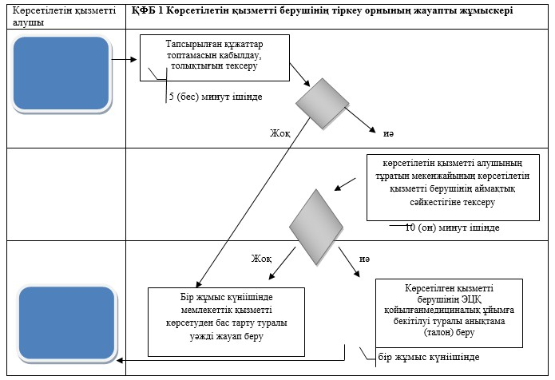
*ҚФБ – құрылымдық-функционалдық бірлік: көрсетілетін қызметті берушінің құрылымдық бөлімшелерінің (қызметкерлерінің), порталдың өзара іс-қимыл жасауы.
 | – | мемлекеттік қызметті көрсетудің басталуы немесе аяқталуы
 | – | көрсетілетін қызметті алушының және (немесе) ҚФБ рәсімдерінің (әрекеттерінің) атауы
 | – | таңдау түрі
 | – | Келесі іс-қимылға (әрекетке) өту
Астана қаласы әкімдігінің
2015 жылғы 20 қаңтардағы
№ 106-83 қаулысына
4-қосымша
«АИТВ-инфекциясының бар-жоғына ерікті түрде жасырын және
міндетті түрде құпия медициналық зерттеліп-қаралу» мемлекеттік
көрсетілетін қызмет регламенті 1. Жалпы ережелер
1. «АИТВ-инфекциясының бар-жоғына ерікті түрде жасырын және міндетті түрде құпия медициналық зерттеліп-қаралу» мемлекеттік көрсетілетін қызмет (бұдан әрі – мемлекеттік көрсетілетін қызмет) «Денсаулық сақтау саласындағы мемлекеттік қызметтер стандарттарын бекіту туралы» Қазақстан Республикасы Үкіметінің 2014 жылғы 20 наурыздағы № 253 қаулысымен бекітілген «АИТВ-инфекциясының бар-жоғына ерікті түрде жасырын және міндетті түрде құпия медициналық зерттеліп-қаралу» мемлекеттік қызмет стандартына (бұдан әрі – Стандарт) негізделе «Астана қаласының Денсаулық сақтау басқармасы» мемлекеттік мекемесімен (бұдан әрі – Басқарма) әзірленген.
Мемлекеттік көрсетілетін қызмет Астана қаласы әкімдігінің «ЖИТС-тың алдын алу және оған қарсы күрес жөніндегі орталық» мемлекеттік коммуналдық қазыналық кәсіпорны (бұдан әрі – ЖИТС орталығы) (бұдан әрі – көрсетілетін қызметті беруші) арқылы көрсетіледі.
2. Көрсетілетін мемлекеттік қызметтің нысаны – қағаз түрінде.
Мемлекеттік қызмет Қазақстан Республикасының азаматтары мен оралмандары болып табылатын жеке тұлғаларға (бұдан әрі – көрсетілетін қызметті алушы) тегін көрсетіледі. Шетел азаматтары мен азаматтығы жоқ адамдарға мемлекеттік қызмет ақылы негізде көрсетіледі. «Халық денсаулығы және денсаулық сақтау жүйесі туралы» Қазақстан Республикасы кодексінің 35-бабына сәйкес мемлекеттік қызметті көрсету құнын мемлекеттік көрсетілетін қызметті беруші айқындайды және көрсетілетін қызметті берушінің интернет-ресурсына (www.astana-aids.kz) немесе көрсетілетін қызметті берушінің орын-жайларында орналастырылады. Ақы төлеу көрсетілетін қызметті берушінің кассасына қолма-қол есеп айырысу арқылы жүргізіледі.
Құжаттар топтамасын қабылдау, қан алу және мемлекеттік көрсетілетін қызмет нәтижелерін беруді ЖИТС орталығы Қазақстан Республикасы Еңбек заңнамасына сәйкес демалыс және мейрам күндерінен басқа дүйсенбі-жұма күндері аралығында сағат 09.00-ден 16.00-ге дейін, түскі үзіліс сағат 13.00-ден 14.00-ге дейін жүзеге асырады. Басқа көрсетілетін қызметті берушілердің жұмыс кестесі Басқарманың www.densaulyk.astana.kz интернет-ресурсындағы «Медициналық ұйымдар» деген бөлімінде немесе көрсетілетін қызметті берушінің орын-жайларында орналастырылады.
3. Мемлекеттік қызмет көрсетудің нәтижесі:
1) Стандартқа қосымшаға сәйкес мемлекеттік көрсетілетін қызметтің теріс нәтижелерін растайтын анықтама-сертификат;
2) Қазақстан Республикасы Денсаулық сақтау министрі міндетін атқарушының 2010 жылғы 23 қарашадағы № 907 бұйрығымен бекітілген № 264-8/у нысанға сәйкес АИТВ-ға қарсы денелерге (теріс нәтиже) иммунндық-ферменттік талдау әдісімен (бұдан әрі – ИФТ) қан үлгілерін зерттеуге бланк-жолдама;
Анықтама-сертификат берілген сәттен бастап 3 (үш) ай бойы жарамды.
2. Мемлекеттік қызмет көрсету үдерісінде көрсетілетін қызметті
берушінің құрылымдық бөлімшелерінің (қызметкерлерінің)
іс-қимыл тәртібін сипаттау
1. Мемлекеттік қызмет көрсету бойынша рәсімді (іс-қимылды) бастауға негіздеме болып көрсетілетін қызметті алушының көрсетілетін қызметті берушіге тікелей жүгінуі болып табылады.
2. Мемлекеттік қызметті көрсету процесіне кіретін әр рәсімнің (іс-әрекеттің) мазмұны, оны орындау ұзақтығы осы Регламентке 1-қосымшада келтірілген:
1) АИТВ-инфекциясының бар-жоғына міндетті медициналық зерттеп-қарау қызметін алу кезінде: көрсетілетін қызметті алушының тексерілу коды, жеке басын куәландыратын құжат, үй мекенжайы, жұмыс орны толтырылады, құжаттар топтамасын тапсыруды күту үшін рұқсат етілген ең ұзақ уақыт – 30 (отыз) минуттан аспайды;
АИТВ-инфекциясының бар-жоғына ерікті түрде жасырын медициналық зерттеп-қарау қызметін алу кезінде құжаттар талап етілмейді, көрсетілетін қызметті алушыға дербес код беріледі;
2) мемлекеттік қызмет көрсету АИТВ-инфекциясы мәселелері бойынша көрсетілетін қызметті алушыға көрсетілетін қызметті беруші тестке дейін міндетті кеңес беруі арқылы жүргізеді, кеңес берудің рұқсат етілген ең ұзақ уақыты – 20 (жиырма) минуттан аспайды;
3) тестке дейінгі кеңестен кейін АИТВ-ға антиденелердің болуын тексеру үшін қан алады, рәсімнің рұқсат етілген ең ұзақ уақыты – 10 (он) минуттан аспайды;
АИТВ-инфекциясына қарсы қан зерттеулерінің теріс нәтижесі (бұдан әрі – зерттеу) көрсетілетін қызметті алушының қолына тесттен кейінгі кеңес беру барысында тапсырылады, нәтижені берудің ең ұзақ мерзімі – көрсетілетін қызметті алушының жүгіну сәтінен бастап 3 (үш) жұмыс күні.
Зерттеудің оң нәтижелерін алу кезінде қызмет беруші АИТВ-инфекциясына қарсы денелердің болуына қайта тестілеу үшін қан алуды қамтамасыз етеді, зерттеу рәсіміне берілген ең ұзақ мерзім – 10 (он) жұмыс күнінен аспайды.
Оң нәтижені алу кезінде ИФТ-ға екінші сарысуды зерттеу кезінде бірінші және екінші үлгілер Қазақстан Республикасы Денсаулық сақтау министрлігі «ЖИТС-тың алдын алу және оған қарсы күрес жөніндегі республикалық орталық» (бұдан әрі – ЖИТС РО) мемлекеттік мекемесінің зертханасына одан әрі зерттеу үшін жіберіледі, нәтижелерін беруге рұқсат етілген ең ұзақ уақыт – 5 (бес) жұмыс күнінен аспайды.
ЖИТС орталығының дәрігері көрсетілетін қызметті алушыны АИТВ-инфекциясына оң нәтиже туралы, өз денсаулығын және айналасындағылардың денсаулығын сақтауға бағытталған сақтық шараларын сақтау қажеттілігі туралы хабардар етеді, сондай-ақ Қазақстан Республикасы Денсаулық сақтау министрі міндетін атқарушының 2010 жылғы 23 қарашадағы № 907 бұйрығымен бекітілген № 275/у нысанға сәйкес емделуден жалтарып, басқа адамдарға жұқтырғаны үшін әкімшілік және қылмыстық жауапкершілікке тартылатыны туралы ескертеді.
Көрсетілетін қызметті алушыға АИТВ-ға оң нәтижелер туралы хабарлау мерзімі – алғашқы жүгінген сәттен бастап 20 (жиырма) жұмыс күнінен кешіктірмей.
Мемлекеттік қызмет көрсету нәтижесі көрсетілетін қызметті алушыға телефон арқылы хабарланбайды.
3. Кәмелетке толмаған және әрекетке қабілетсіз көрсетілетін қызметті алушыларға мемлекеттік қызмет көрсету нәтижелерін көрсетілетін қызметті беруші олардың ата-аналарына немесе өзге заңды өкілдеріне береді.
3. Мемлекеттік қызмет көрсету үдерісінде көрсетілетін қызметті
берушінің құрылымдық бөлімшелерінің (қызметкерлерінің)
өзара іс-қимыл тәртібін сипаттау
1. Мемлекеттік қызмет көрсету үдерісіне медициналық-санитариялық алғашқы көмек көрсететін (бұдан әрі – МСАК) медициналық ұйымдардың (меншікті нысанына қарамастан) қан алу кабинеттері, ЖИТС орталығының қан алу кабинеттері, зертханалар, эпидемиологиялық бөлімдер, емдік-профилактикалық көмек беру кабинеттері, психо-әлеуметтік кеңес беру (ПӘК) кабинеттері қатысады.
2. МСАК көрсететін медициналық ұйымдарға көрсетілетін қызметті алушының жүгінуі кезінде қан алу алдында дәрігер тестке дейінгі кеңес беруді жүргізеді. Қан алу кабинетінің медбикесі тіркеуді, зертханаға АИТВ-ға тексерілуге жолдама толтыруды, тамырдан қан алуды жүзеге асырады, бұдан әрі курьер арқылы биоматериалдарды ЖИТС орталығына зерттеуге жібереді.
3. ЖИТС орталығына көрсетілетін қызметті алушының жүгінуі кезінде ПӘК кабинетінің дәрігері тестке дейінгі кеңес беруді жүргізеді. Көрсетілетін қызметті алушы қан алу кабинетіне жіберіледі. Қан алу кабинетінің медбикесі тіркеуді, зертханаға АИТВ-ға тексерілуге жолдама толтыруды, тамырдан қан алуды жүзеге асырады.
4. Көрсетілетін қызметті берушінің құрылымдық бөлімшелері (қызметкерлерінің) арасындағы рәсімдердің (іс-әрекеттердің) бірізділігін сызба түрінде сипаттау осы Регламентке 2-қосымшада келтірілген.
«АИТВ-инфекциясының бар-жоғына
ерікті түрде жасырын және міндетті
түрде құпия медициналық
зерттеліп-қаралу» мемлекеттік
көрсетілетін қызмет регламентіне
1-қосымша
I. Талдама алдындағы кезең
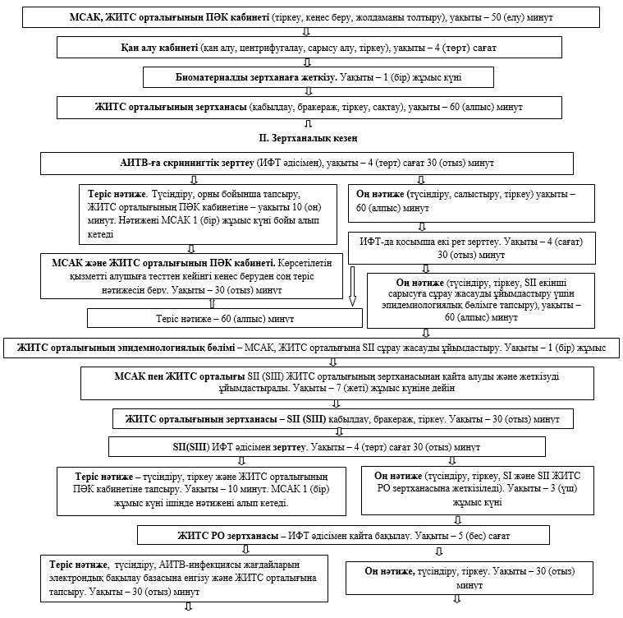
«АИТВ-инфекциясының бар-жоғына
ерікті түрде жасырын және міндетті
түрде құпия медициналық
зерттеліп-қаралу» мемлекеттік
көрсетілетін қызмет регламентіне
2-қосымша
Мемлекеттік қызмет көрсету үдерісінде көрсетілетін қызметті
берушінің құрылымдық бөлімшелері (қызметкерлері) арасындағы
рәсімдердің (іс-әрекеттердің) бірізділігін сызбалық сипаттау
МСАК ЖИТС орталығының ПӘК кабинеті – қабылдау, тіркеу, кеңес беру және жолдаманы толтыру
ЖИТС орталығының МСАК қан алу кабинеті – қан алу, центрифугалау, сарысу алу, тіркеу, зертханаға жеткізу
ЖИТС орталығының диагностикалық зертханасы – қабылдау, бракераж, тіркеу, сақтау, АИТВ-ға скринингтік зерттеу (ИФТ әдісімен). ИФТ әдісімен SII зерттеу
ЖИТС орталығының эпидемиологиялық бөлімі – SII қайтадан алуды және ЖИТС орталығының зертханасына жеткізуді ұйымдастыру
ЖИТС РО диагностикалық зертханасы – сараптамалық тесттерді пайдалану арқылы ИФТ зерттеу нәтижелерін анықтауды растау, иммундық блотинг – растайтын тестті қою
ЖИТС орталығының емдеу-алдын алу бөлімі – тесттен кейінгі кеңес беру, көрсетілетін қызметті алушыны оң нәтиже туралы хабарландыру, әкімшілік және қылмыстық жауапкершілігі жөнінде жазбаша ескерту
Астана қаласы әкімдігінің
2015 жылғы 20 қаңтардағы
№ 106-83 қаулысына
5-қосымша
«Туберкулез диспансерінен анықтама беру»
мемлекеттік көрсетілетін қызмет регламенті 1. Жалпы ережелер
1. «Туберкулез диспансерінен анықтама беру» мемлекеттік көрсетілетін қызмет (бұдан әрі – мемлекеттік көрсетілетін қызмет) «Денсаулық сақтау саласындағы мемлекеттік қызметтер стандарттарын бекіту туралы» Қазақстан Республикасы Үкіметінің 2014 жылғы 20 наурыздағы № 253 қаулысымен бекітілген «Туберкулез диспансерінен анықтама беру» мемлекеттік көрсетілетін қызмет стандартына (бұдан әрі – Стандарт) негізделе «Астана қаласының Денсаулық сақтау басқармасы» мемлекеттік мекемесімен (бұдан әрі – Басқарма) әзірленген.
Мемлекеттік көрсетілетін қызмет Астана қаласы әкімдігінің «Астана қаласының Туберкулезге қарсы диспансері» мемлекеттік коммуналдық қазыналық кәсіпорны (бұдан әрі – ТҚД) (бұдан әрі – мемлекеттік қызмет беруші) атқарады.
2. Көрсетілетін мемлекеттік қызметтің нысаны: қағаз түрінде.
Мемлекеттік қызмет жеке тұлғаларға ақылы негізде көрсетіледі. Мемлекеттік қызметтің құнын «Халық денсаулығы және денсаулық сақтау жүйесі туралы» Қазақстан Республикасы Кодексінің 35-бабына сәйкес қызмет беруші белгілейді және қызмет берушінің интернет-ресурсында немесе қызмет берушінің орын-жайларында орналастырылады. Ақы төлеу қолма-қол ақшамен, сондай-ақ қолма-қол ақшасыз әдісімен қызмет берушінің шотына аудару арқылы жүргізіледі.
3. Мемлекеттік қызмет көрсету нәтижесі – фтизиатр-дәрігер мен анықтаманы берген медициналық тіркеуші қол қойған және дәрігер мен көрсетілетін қызметті берушінің мөрімен Стандартқа 2-қосымшаға сәйкес мемлекеттік қызмет көрсетуді тіркеу журналында анықтаманы тіркей отырып расталған Стандартқа 1-қосымшаға сәйкес ТҚД берілетін анықтама.
2. Мемлекеттік қызмет көрсету барысында қызмет
берушінің құрылымдық бөлімшелерінің (қызметкерлерінің)
қызмет көрсету тәртібінің сипаттамасы
1. Мемлекеттік көрсетілетін қызмет бойынша рәсімді (әрекетті) бастау негізі қызмет алушының мемлекеттік қызметті берушіге тікелей жүгінуі болып табылады.
2. Құжаттарды қабылдау кезек бойынша жүзеге асырылады, алдын ала жазылу және жылдам қызмет көрсету қарастырылмаған.
3. Көрсетілетін қызметті алушы өтініш берген кезде мемлекеттік қызмет көрсету үшін қажетті құжаттардың тізбесі Стандарттың 9-тармағында көрсетілген:
жеке басын куәландыратын құжат (он алты жасқа толмаған адамдар үшін – туу туралы куәлік);
қамқоршының жеке басын куәландыратын және қамқоршылықты растайтын құжат (сотпен әрекет етуге қабілетсіз деп танылған тұлғалар үшін);
бекітілген халық тіркеліміне сәйкес көрсетілетін қызмет берушінің қызмет көрсету ауданында бекітілуінің болуы.
3. Мемлекеттік қызмет көрсету барысында қызмет
берушінің құрылымдық бөлімшелерінің (қызметкерлерінің)
өзара іс-қимыл тәртібінің сипаттамасы
1. Мемлекеттік қызмет көрсету үрдісіне қатысатын қызмет беруші құрылымдық бөлімшелерінің (қызметкерлері) тізімі:
1) медициналық тіркеуші;
2) қызмет берушінің кассасы;
3) фтизиатр-дәрігер.
2. Әр қызмет ұзақтығын көрсете отырып, қызмет берушінің құрылымдық бөлімшелері (қызметкерлері) арасындағы қызметтің бірізділігін сипаттау:
1) мемлекеттік қызмет көрсетуге қызмет алушы өтініш берген кезде және құжаттар топтамасы толық болған кезде қызмет ұсынушының медициналық тіркеушісі Стандартқа сәйкес тіркеу жүргізіп, ұйымның есеп мәліметтері базасымен қызмет алушының мәліметтерін салыстырады. Қызмет нәтижесі – қызмет алушыға фтизиатр-дәрігердің қабылдауына талон беру. Орындалу уақыты – 15 (он бес) минуттан аспайды;
2) қызмет алушы қызмет берушінің кассасына мемлекеттік қызмет көрсеткені үшін төлем жасайды. Қызмет қорытындысы – төленгені туралы чек беру. Орындалу уақыты – 5 (бес) минуттан аспайды;
3) фтизиатр-дәрігер қызмет алушының өтінішін мемлекеттік қызмет (Стандарттың 2-қосымшасына сәйкес) ұсынуды тіркеу журналына тіркейді және туберкулез ауруының бар, жоғына медициналық тексеру жүргізеді, бұзылу болмаған жағдайда Стандарттың 1-қосымшасына сәйкес үлгі бойынша ТҚД анықтама береді. Қызмет қорытындысы – қызмет алушыға ТҚД анықтама беру. Орындалу уақыты – 20 (жиырма) минуттан аспайды.
Мемлекеттік қызмет көрсету барысында қызмет берушінің құрылымдық бөлімшелерінің (қызметкерлерінің) өзара қарым-қатынас тәртібін сипаттау осы Регламентке қосымшаға сәйкес блок-сызбада көрсетілген.
1. Мемлекеттік қызмет көрсету мерзімі:
көрсетілетін қызметті алушы құжаттар топтамасын көрсетілетін қызмет берушіге тапсырған сәттен бастап - 60 (алпыс) минут;
құжаттар топтамасын тапсыру үшін күтудің рұқсат етілген ең ұзақ уақыты – 30 (отыз) минуттан аспайды;
көрсетілетін қызметті алушыға қызмет көрсетудің рұқсат етілген ең ұзақ уақыты – 30 (отыз) минуттан аспайды.
«Туберкулезге қарсы диспансерінен
анықтама беру» мемлекеттік көрсетілетін
қызмет регламентіне қосымша
Мемлекеттік қызмет көрсетудің әр рәсімінің (әрекеттің)
ұзақтығын көрсете отырып әр рәсімнен (әрекеттен)
өтудің блок-сызбасы
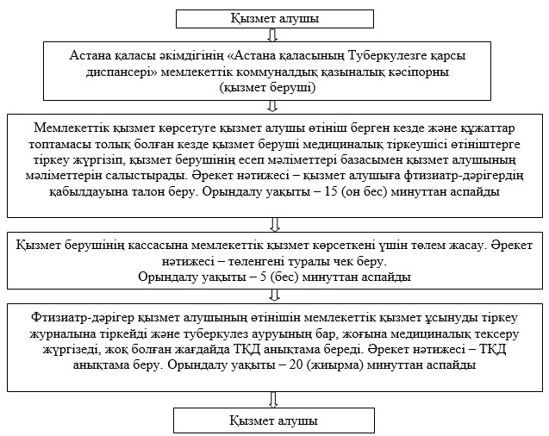
Астана қаласы әкімдігінің
2015 жылғы 20 қаңтардағы
№ 106-83 қаулысына
6-қосымша
«Психоневрологиялық диспансерден анықтама беру»
мемлекеттік көрсетілетін қызмет регламенті 1. Жалпы ережелер
1. «Психоневрологиялық диспансерден анықтама беру» мемлекеттік көрсетілетін қызмет (бұдан әрі – мемлекеттік көрсетілетін қызмет) «Денсаулық сақтау саласындағы мемлекеттік қызметтер стандарттарын бекіту туралы» Қазақстан Республикасы Үкіметінің 2014 жылғы 20 наурыздағы № 253 қаулысымен бекітілген «Психоневрологиялық диспансерден анықтама беру» мемлекеттік қызмет стандартына (бұдан әрі – Стандарт) негізделе «Астана қаласының Денсаулық сақтау басқармасы» мемлекеттік мекемесімен (бұдан әрі – Басқарма) әзірленген.
Мемлекеттік көрсетілетін қызмет Астана қаласы әкімдігінің «Психикалық денсаулық проблемаларының медициналық орталығы» (бұдан әрі – ПДПМО) мемлекеттік коммуналдық қазыналық кәсіпорны (бұдан әрі – көрсетілетін қызметті беруші) арқылы көрсетіледі.
2. Көрсетілетін мемлекеттік қызметтің нысаны – қағаз түрінде.
Мемлекеттік қызмет жеке тұлғаның (бұдан әрі – көрсетілетін қызметті алушы) Астана қаласы, І. Жансүгірұлы көшесі, № 12 үй мекенжайында орналасқан көрсетілетін қызметті берушінің ғимаратында тікелей жүгінуі кезінде жүзеге асырылады.
Жеке тұлғаларға мемлекеттік қызмет ақылы негізде көрсетіледі. Мемлекеттік көрсетілетін қызметтің құнын «Халық денсаулығы және денсаулық сақтау жүйесі туралы» Қазақстан Республикасы кодексінің 35-бабына сәйкес көрсетілетін қызметті беруші белгілейді және көрсетілетін қызметті берушінің www.mcppz.kz интернет-ресурсында немесе көрсетілетін қызметті берушінің орын-жайларында орналастырылады. Ақы төлеу қолма-қол ақшамен, сондай-ақ қолма-қол ақшасыз әдісімен көрсетілетін қызметті берушінің шотына аудару арқылы жүргізіледі.
3. Мемлекеттік қызмет көрсету нәтижесі – психиатр-дәрігер мен анықтаманы берген медициналық тіркеуші қол қойған және дәрігер мен көрсетілетін қызметті берушінің мөрімен расталған Стандартқа 2-қосымшаға сәйкес мемлекеттік қызмет көрсетуді тіркеу журналында анықтаманы тіркей отырып, Стандарттың 1-қосымшасына сәйкес нысан бойынша қағаз түріндегі ПДПМО берілетін анықтама.
2. Мемлекеттік қызмет көрсету үдерісінде көрсетілетін қызметті
берушінің құрылымдық бөлімшелерінің (қызметкерлерінің)
іс-қимыл тәртібін сипаттау
1. Мемлекеттік қызмет көрсету бойынша рәсімді (іс-қимылды) бастауға негіздеме болып көрсетілетін қызметті алушының көрсетілетін қызметті берушіге тікелей жүгінуі болып табылады.
2. Құжаттарды қабылдау кезек бойынша жүзеге асырылады, алдын ала жазылу және жылдам қызмет көрсету қарастырылмаған.
Көрсетілетін қызметті алушы (немесе сенімхат бойынша оның өкілі) жүгінген кезде мемлекеттік қызмет көрсету үшін қажетті құжаттар тізімі Стандарттың 9-тармағында көрсетілген.
3. Мемлекеттік қызметті көрсету процесіне кіретін әр рәсімнің (іс-әрекеттің) мазмұны, оны орындау ұзақтығы:
1) көрсетілетін қызметті алушының құжаттар топтамасын қабылдау және өтінішті тіркеу – 20 (жиырма) минуттан аспайды. Әрекет нәтижесі – көрсетілетін қызметті алушыға психиатр-дәрігердің қабылдауына талон беру;
2) көрсетілетін қызметті алушыға қызмет көрсетудің ең ұзақ рұқсат етілген уақыты – 2 (екі) сағаттан аспайды. Әрекет нәтижесі – көрсетілетін қызметті алушыға ПДПМО анықтама беру.
3. Мемлекеттік қызмет көрсету үдерісінде көрсетілетін қызметті
берушінің құрылымдық бөлімшелерінің (қызметкерлерінің)
өзара іс-қимыл жасау тәртібін сипаттау
1. Мемлекеттік қызмет көрсету барысына қатысатын, көрсетілетін қызметті берушінің құрылымдық бөлімшелерінің (қызметкерлерінің) тізімі:
1) медициналық тіркеуші;
2) көрсетілетін қызмет берушінің кассасы;
3) психиатр дәрігер.
2. Әрбір іс-қимылдың ұзақтығын көрсете отырып, көрсетілетін қызметті берушінің құрылымдық бөлімшелері (қызметкерлері) арасындағы рәсімдердің бірізділігін сипаттау:
1) мемлекеттік қызмет көрсету үшін көрсетілетін қызметті алушы жүгінген кезде және барлық құжаттар топтамасы толық болған кезде көрсетілетін қызметті берушінің медициналық тіркеушісі өтініштерге тіркеу жүргізіп, ПДПМО-ның психиатриялық есеп мәліметтері базасымен көрсетілетін қызметті алушының мәліметтерін салыстырады. Әрекет нәтижесі – көрсетілетін қызметті алушыға психиатр-дәрігердің қабылдауына талон беру. Орындалу уақыты – 15 (он бес) минуттан аспайды;
2) көрсетілетін қызметті алушы көрсетілетін қызметті берушінің кассасына мемлекеттік қызмет көрсеткені үшін төлем жасайды. Әрекет нәтижесі – төленгені туралы чек беру. Орындалу уақыты – 5 (бес) минуттан аспайды;
3) психиатр-дәрігер көрсетілетін қызметті алушының өтінішін мемлекеттік қызмет (Стандарттың 2-қосымшасына сәйкес) көрсетуді тіркеу журналына тіркейді және психикалық және мінез-құлық ауытқушылықтары бар жоғына медициналық тексеру жүргізеді, ауытқушылықтары болмаған жағдайда Стандарттың 1-қосымшасына сәйкес үлгі бойынша ПДПМО-дан анықтама береді. Әрекет нәтижесі – көрсетілетін қызметті алушыға ПДПМО-дан анықтама беру. Орындалу уақыты – 15 (он бес) минуттан аспайды.
Мемлекеттік қызмет көрсету барысында көрсетілетін қызметті берушінің құрылымдық бөлімшелерінің (қызметкерлерінің) өзара қарым-қатынас тәртібін сипаттау осы Регламентке қосымшаға сәйкес блок-сызбада көрсетілген.
«Психоневрологиялық диспансерден
анықтама беру» мемлекеттік
көрсетілетін қызмет регламентіне
қосымша
Мемлекеттік қызмет көрсетудің әрбір рәсімінің (әрекеттің)
ұзақтығын көрсете отырып, әрбір рәсімнің (әрекеттің) өту
блок-сызбасы
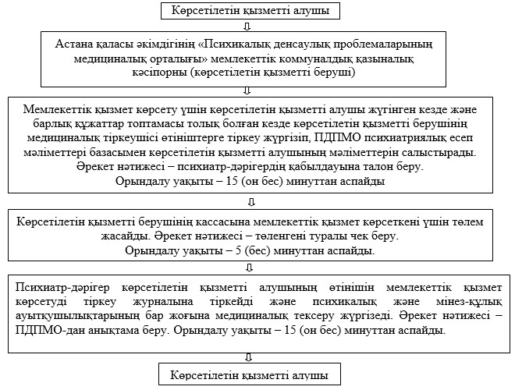
Астана қаласы әкімдігінің
2015 жылғы 20 қаңтардағы
№ 106-83 қаулысына
7-қосымша
«Наркологиялық диспансерден анықтама беру»
мемлекеттік көрсетілетін қызмет регламенті 1. Жалпы ережелер
1. «Наркологиялық диспансерден анықтама беру» мемлекеттік көрсетілетін қызмет (бұдан әрі – мемлекеттік көрсетілетін қызмет) «Денсаулық сақтау саласындағы мемлекеттік қызметтер стандарттарын бекіту туралы» Қазақстан Республикасы Үкіметінің 2014 жылғы 20 наурыздағы № 253 қаулысымен бекітілген «Наркологиялық диспансерден анықтама беру» мемлекеттік қызмет стандартына (бұдан әрі – Стандарт) негізделе «Астана қаласының Денсаулық сақтау басқармасы» мемлекеттік мекемесімен (бұдан әрі – Басқарма) әзірленген.
Мемлекеттік көрсетілетін қызмет Астана қаласы әкімдігінің шаруашылық жүргізу құқығындағы «Медициналық-әлеуметтік оңалту орталығы» мемлекеттік коммуналдық кәсіпорны (бұдан әрі – қызмет беруші) атқарады.
2. Көрсетілетін мемлекеттік қызметтің нысаны: қағаз түрінде.
Мемлекеттік қызмет жеке тұлғаларға ақылы негізде көрсетіледі. Мемлекеттік көрсетілетін қызметтің құнын «Халық денсаулығы және денсаулық сақтау жүйесі туралы» Қазақстан Республикасы Кодексінің 35-бабына сәйкес қызмет беруші белгілейді және қызмет берушінің www.сmsr.kz интернет-ресурсында немесе қызмет берушінің орын-жайларында орналастырылады. Ақы төлеу қолма-қол ақшамен, сондай-ақ қолма-қол ақшасыз әдісімен қызмет берушінің шотына аудару арқылы жүргізіледі.
3. Мемлекеттік қызмет көрсетудің нәтижесі – нарколог-дәрігер мен анықтаманы берген медициналық тіркеуші қол қойған және дәрігер мен көрсетілетін қызметті берушінің мөрімен Стандартқа 2-қосымшаға сәйкес мемлекеттік қызмет көрсетуді тіркеу журналында анықтаманы тіркей отырып расталған Стандартқа 1-қосымшаға сәйкес наркологиялық диспансерден берілетін қағаз жеткізгіштегі анықтама.
2. Мемлекеттік қызмет көрсету барысында қызмет
берушінің құрылымдық бөлімшелерінің (қызметкерлерінің) қызмет
көрсету тәртібінің сипаттамасы
1. Мемлекеттік қызмет көрсету бойынша рәсімді (әрекетті) бастау негізі болып қызмет алушының қызмет берушіге тікелей жүгінуі болып табылады.
2. Көрсетілетін қызметті берушінің жұмыс кестесі – Қазақстан Республикасының еңбек заңнамасына сәйкес демалыс және мереке күндерінен басқа, дүйсенбі – жұма аралығында, үзіліссіз сағат 09.00-ден 17.00-ге дейін.
Құжаттарды қабылдау кезек бойынша жүзеге асырылады, алдын ала жазылу және жылдам қызмет көрсету қарастырылмаған.
3. Көрсетілетін қызметті алушы (не сенімхат бойынша оның өкілі) өтініш берген кезде мемлекеттік қызмет көрсету үшін қажетті құжаттардың тізбесі:
жеке басын куәландыратын құжат (он алты жасқа толмаған адамдар үшін – туу туралы куәлік);
қамқоршының жеке басын куәландыратын және қамқоршылықты растайтын құжат (сотпен әрекет етуге қабілетсіз деп танылған тұлғалар үшін);
бекітілген халық тіркеліміне сәйкес көрсетілетін қызмет берушінің қызмет көрсету ауданында бекітілуінің болуы.
Мемлекеттік қызмет көрсету мерзімі:
көрсетілетін қызметті алушы құжаттар топтамасын көрсетілетін қызмет берушіге тапсырған сәттен бастап - 3 (үш) сағат;
құжаттар топтамасын тапсыру үшін күтудің рұқсат етілген ең ұзақ уақыты – 20 (жиырма) минуттан аспайды;
көрсетілетін қызметті алушыға қызмет көрсетудің рұқсат етілген ең ұзақ уақыты – 2 (екі) сағаттан аспайды.
3. Мемлекеттік қызмет көрсету үдерісінде қызмет берушінің
құрылымдық бөлімшелерінің (қызметкерлерінің)
өзара іс-қимыл жасау тәртібінің сипаттамасы
1. Мемлекеттік қызмет көрсету барысына қатысатын, қызмет берушінің құрылымдық бөлімшелерінің (қызметкерлері) тізімі:
1) медициналық тіркеуші;
2) қызмет ұсынушының кассасы;
3) нарколог-дәрігер.
2. Әр қызмет ұзақтығын көрсете отырып, қызмет берушінің құрылымдық бөлімшелері (қызметкерлері) арасындағы қызметтің бірізділігін сипаттау:
1) мемлекеттік қызмет көрсетуге қызмет алушы жүгінген кезде және құжаттар топтамасы толық болған кезде қызмет берушінің медициналық тіркеушісі өтініштерге тіркеу жүргізіп, наркологиялық ұйымның наркологиялық есеп мәліметтері базасымен қызмет пайдаланушының мәліметтерін салыстырады. Әрекет нәтижесі – қызмет алушыға нарколог-дәрігердің қабылдауына талон беру. Орындалу уақыты – 15 (он бес) минуттан аспайды;
2) қызмет алушы қызмет берушінің кассасына мемлекеттік қызмет көрсеткені үшін төлем жасайды. Әрекет нәтижесі – төленгені туралы чек беру. Орындалу уақыты – 5 (бес) минуттан аспайды;
3) нарколог-дәрігер қызмет алушының өтінішін мемлекеттік қызмет (Стандарттың 2-қосымшасына сәйкес) ұсынуды тіркеу журналына тіркейді және наркологиялық ауытқушылықтары бар, жоғына медициналық тексеру жүргізеді, бұзылу болмаған жағдайда Стандарттың 1-қосымшасына сәйкес үлгі бойынша наркологиялық диспансерден анықтама береді. Әрекет нәтижесі – қызмет пайдаланушыға наркологиялық диспансерден анықтама беру. Орындалу уақыты – 15 (он бес) минуттан аспайды.
Мемлекеттік қызмет көрсету барысында қызмет берушінің құрылымдық бөлімшелерінің (қызметкерлерінің) өзара қарым-қатынас тәртібін сипаттау осы Регламентке 1-қосымшаға сәйкес блок-сызбада көрсетілген.
Нарколог-дәрігерде наркологиялық ауытқушылықтар жайлы күмән туындаған жағдайда химикалық-таксикологиялық зерттеу жүргізу алгоритмі осы Регламентке 2–қосымшаға сәйкес көрсетілген.
Жарамдылық немесе рұқсат беру жарамдылығында даулы жағдай туындағанда, мәселе наркологиялық ұйымның дәрігерлік-консультациялық комиссиясымен бірлесіп шешіледі.
«Наркологиялық диспансерден
анықтама беру» мемлекеттік қызмет
регламентіне 1-қосымша
Мемлекеттік қызмет көрсетудің әр рәсімнің (әрекеттің) ұзақтығын
көрсете отырып әр рәсімнен (әрекеттен) өтудің блок-сызбасы
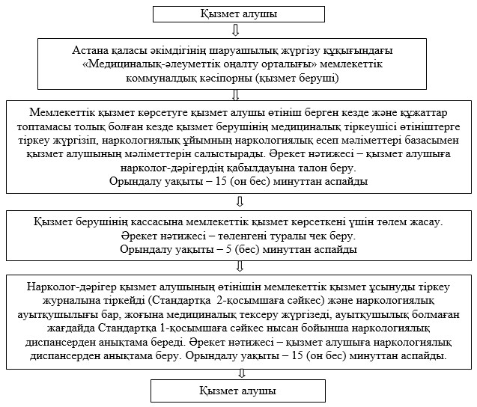
«Наркологиялық диспансерден
анықтама беру» мемлекеттік қызмет
регламентіне 2-қосымша
Нарколог-дәрігерде наркологиялық ауытқушылық жайлы күмән
туындаған жағдайда химикалық-таксикологиялық
зерттеу жүргізу алгоритмі
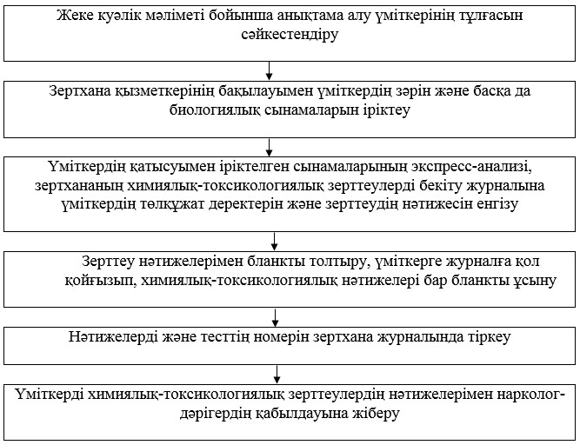
Астана қаласы әкімдігінің
2015 жылғы 20 қаңтардағы
№ 106-83 қаулысына
8-қосымша
«Медициналық қызметке лицензия беру, қайта ресімдеу,
лицензияның телнұсқасын беру» мемлекеттiк көрсетілетін
қызмет регламенті 1. Жалпы ережелер
1. «Медициналық қызметке лицензия беру, қайта ресімдеу, лицензияның телнұсқасын беру» мемлекеттік көрсетілетін қызмет(бұдан әрі – мемлекеттік көрсетілетін қызмет) Қазақстан Республикасы Үкіметінің 2014 жылғы 24 ақпандағы № 141 қаулысымен бекітілген «Медициналық қызметке лицензия беру, қайта ресімдеу, лицензияның телнұсқасын беру» мемлекеттік көрсетілетін қызмет стандарты (бұдан әрі - Стандарт) негізінде әзірленді.
2. Мемлекеттік көрсетілетін қызмет Астана қаласы әкімдігінің уәкілетті органы – «Астана қаласының Денсаулық сақтау басқармасы» мемлекеттік мекемесімен (бұдан әрі – көрсетілетін қызметті беруші), Астана қаласы бойынша «Халыққа қызмет көрсету орталығы» республикалық мемлекеттік кәсіпорнының филиалымен, оның бөлімдері және бөлімшелерімен(бұдан әрі – ХҚО), сонымен қатар «электрондық үкіметтің» www.e.gov.kz немесе «Е-лицензиялау» www.elicense.kz веб-порталы (бұдан әрі – портал) арқылы көрсітіледі.
3. Мемлекеттік қызмет көрсету нысаны – электрондық (ішінара автоматтандырылған) және (немесе) қағаз жүзінде.
Мемлекеттік қызмет көрсетудің нәтижесі – медициналық қызметке лицензия және (немесе) лицензияға қосымша, лицензияны және (немесе) лицензияға қосымшаны қайта ресімдеу, лицензияның және (немесе) лицензияға қосымшаның телнұсқасы немесе Стандарттың 10-тармағында көзделген жағдайларда және негіздемелер бойынша мемлекеттік қызметті көрсетуден бас тарту туралы уәжделген жауап.
Мемлекеттік қызмет көрсету нәтижесін ұсыну нысаны: электрондық.
Көрсетілетін қызметті алушы көрсетілетін қызметті берушіге жүгінген жағдайда – мемлекеттік қызмет көрсету нәтижесі қағаз жеткізгіште ресімделеді, басып шығарылады, көрсетілетін қызметті беруші басшысының мөрімен және қолымен куәландырылады.
Көрсетілетін қызметті алушы портал арқылы жүгінген кезде мемлекеттік көрсетілетін қызметтің нәтижесі көрсетілетін қызметті алушының "жеке кабинетіне" көрсетілетін қызметті берушінің уәкілетті тұлғасының электрондық цифрлық қолтаңбасымен (бұдан әрі - ЭЦҚ) куәландырылған құжат нысанында жіберіледі.
Мемлекеттік қызметті көрсету үшін бюджетке қызметтің жекелеген түрлерімен айналысу құқығы үшін лицензиялық алым төленеді, ол «Салықтар және бюджетке төленетін басқа да міндетті төлемдер туралы» Қазақстан Республикасының Кодексіне (бұдан әрі – Кодекс) сәйкес:
1) лицензия беру үшін – 10 айлық есептік көрсеткішті (бұдан әрі – АЕК);
2) лицензияны қайта ресімдеу үшін - лицензияны беру кезіндегі ставканың 10 %-ын, бірақ 4 АЕК-дан артық емес;
3) лицензияның телнұсқасын беру үшін лицензияны беру кезіндегі ставканың 100 %-ын құрайды.
Лицензиялық алымды төлеу екінші деңгейлі банктер және банк операцияларының жекелеген түрлерін жүзеге асыратын ұйымдар арқылы қолма-қол ақшалай және қолма-қол ақшасыз нысандарда жүзеге асырылады.
Мемлекеттік көрсетілетін қызметті алуға электрондық сұрату портал арқылы берілген жағдайда төлем «электрондық үкімет» төлем шлюзі арқылы жүзеге асырылуы мүмкін.
2. Мемлекеттік қызмет көрсету процесінде көрсетілетін қызмет
берушінің құрылымдық бөлімшелерінің (қызметкерлерінің)
іс-қимыл тәртібінің сипаттамасы
1. Мемлекеттік қызмет көрсету бойынша рәсімді (іс-қимылды) бастауға негіздеме: көрсетілетін қызметті алушының (немесе сенімхат бойынша оның өкілінің) көрсетілетін қызметті берушіге Стандарттың 1,2–қосымшаларына сәйкес өтініш ұсынуы.
2. Мемлекеттік қызмет көрсету процесінің құрамына кіретін әрбір рәсімнің (іс-қимылдың) мазмұны, оны орындаудың ұзақтығы:
көрсетілетін қызметті алушы (немесе сенімхат бойынша оның өкілі) көрсетілетін қызметті берушіге Стандарттың 9-тармағына сәйкес құжаттарды ұсынады;
1) көрсетілетін қызметті берушінің кеңсе қызметкері құжаттар түскен күні оны тіркейді және көрсетілетін қызметті берушінің басшысына тапсырады - 15 (он бес) минуттан аспайды.
Нәтиже - құжаттар топтамасын қабылдау, оларды тіркеу;
2) көрсетілетін қызметті берушінің басшысы құжаттар түскен күні қарайды және құжаттарды жауапты орындаушыға жолдайды - 45 (қырық бес) минуттан аспайды.
Нәтиже - көрсетілетін қызметті беруші басшысының бұрыштамасы;
3) орындаушы көрсетілетін қызметті берушінің басшысына лицензия немесе бас тарту құжатын дайындайды және ұсынады:
лицензияны және (немесе) лицензияға қосымшаны беру кезінде - 13 (он үш) жұмыс күні;
лицензияны және (немесе) лицензияға қосымшаны қайта ресімдеу кезінде - 8 (сегіз) жұмыс күні;
лицензияның және (немесе) лицензияға қосымшаның телнұсқасын беру кезінде құжат түскен күні – 7 сағат ішінде.
Нәтиже – лицензия немесе мемлекеттік көрсетілетін қызметтен бас тарту құжатының жобасы;
4) көрсетілетін қызметті берушінің басшысы лицензияға немесе бас тарту құжатына қол қояды және кеңсе қызметкеріне жолдайды – құжатты тапсыратын күні 15(он бес) минуттан аспайды.
Нәтиже - қол қойылған лицензия немесе мемлекеттік көрсетілетін қызметтен бас тарту құжаты;
5) көрсетілетін қызметті берушінің кеңсе қызметкері көрсетілетін қызметті алушының (немесе сенімхат бойынша өкілі) лицензиясын немесе бас тарту құжатын тіркейді және тапсырады – құжатты тапсыру күні 15 (он бес) минуттан аспайды.
Нәтиже – көрсетілетін қызметті алушыға мемлекеттік көрсетілетін қызметтің лицензиясын немесе бас тарту құжатын беру.
3. Мемлекеттік қызмет көрсету процесінде көрсетілетін қызмет
берушінің құрылымдық бөлімшелерінің (қызметкерлерінің) іс-қимыл
тәртібінің сипаттамасы
1. Мемлекеттік қызмет көрсету процесіне қатысатын құрылымдық бөлімшелердің (қызметкерлердің) тізбесі:
1) көрсетілетін қызметті берушінің кеңсе қызметкері;
2) көрсетілетін қызметті берушінің басшысы немесе орынбасары;
3) орындаушы;
2. Көрсетілетін рәсімдер (іс-қимылдар) сипаттамасын көрсете отырып құрылымдық бөлімшелер (қызметкерлер) арасындағы әрбір рәсімнің (іс-қимылдың) реттілігі мен ұзақтығы:
1) құжаттарды тіркеу және көрсетілетін қызметті берушінің басшысына беру –құжаттар келіп түскен күні 15 (он бес) минуттан аспайды;
2) құжаттарды қарау және орындаушыға жолдау – құжаттар келіп түскен күні 45 (қырық бес) минуттан аспайды;
3) орындаушының лицензияны немесе бас тарту құжатын дайындау және көрсетілетін қызметті берушінің басшысына ұсыну:
лицензия беру кезінде – 13 (он үш) жұмыс күні;
қайта рәсімдеу кезінде – 8 (сегіз) жұмыс күні ішінде;
телнұсқа беру кезінде – құжаттар түскен күні 7 (жеті) сағат ішінде;
4) лицензияға немесе бас тартуға қол қою және кеңсе қызметкеріне құжаттарды беру – құжаттырды тапсыру күні 15 (он бес) минуттан аспайды;
5) лицензияны немесе бас тарту құжатын тіркеу және көрсетілетін қызметті алушыға (немесе сенімхат бойынша оның өкіліне) ұсыну – құжатты тапсыру күні 15 (он бес) минуттан аспайды.
Әрбір рәсімнің (іс-қимылдың) ұзақтығын көрсете отырып, рәсімдер (іс-қимылдар) реттілігінің сипаттамасы осы Регламентке 1–қосымшаға сәйкес әрбір рәсімді (іс-қимылды) өту блок-схемасында келтірілген.
4. Мемлекеттік қызмет көрсету процесінде халыққа қызмет көрсету
орталығымен және (немесе)басқа да қызмет көрсетушілермен
іс-қимыл тәртібінің сипаттамасы
1. Қызметті ХҚО арқылы көрсету кезіндегі қызмет көрсетуші мен көрсетілетін қызметті алушының әрекеттерінің кезектілігі мен жүгіну тәртібінің сипаттамасы:
1) көрсетілетін қызметті алушы (немесе сенімхат бойынша оның өкілі) ХҚО Стандарттың 9-тармағына сәйкес құжаттарды ұсынады;
2) ХҚО қызметкері құжаттарды тіркейді және көрсетілетін қызметті алушыға (немесе сенімхат бойынша оның өкіліне) тиісті құжаттардың қабылданғаны туралы мыналарды көрсете отыра қолхат береді:
сұранысты қабылдау нөмірі мен күнін;
сұраныстағы мемлекеттік көрсетілетін қызметтің түрін;
қоса берілген құжаттардың саны мен атауын;
құжаттарды беру күні (уақыты) және орнын;
құжаттарды қабылдаған ХҚО қызметкерінің тегін, атын, әкесінің атын (жеке басын куәландыратын құжатында болған кезде);
мемлекеттік көрсетілетін қызметті алушының атауын, байланыс деректерді немесе көрсетілетін қызметті алушы Стандарттың 9-тармағында көзделген тізбеге сәйкес құжаттар топтамасын толық ұсынбаған жағдайда Стандарттың 4-қосымшасына сәйкес нысан бойынша құжаттарды қабылдаудан бас тарту туралы қолхатты;
мемлекеттік көрсетілетін қызметті ХҚО арқылы алған жағдайда көрсетілетін қызметті алушы, егер Қазақстан Республикасының заңдарымен басқасы көзделмесе, ХҚО-ғаұсынған нысан бойынша ақпараттық жүйелерде қамтылатын, заңмен қорғалатын құпияны құрайтын мәліметтерді пайдалануға жазбаша келісім береді;
3) ХҚО жинақтау бөлімінің қызметкері қабылданған құжаттарды көрсетілетін қызметті берушіге қайта жолдайды – 1 (бір) жұмыс күн ішінде;
4) құжаттар қабылданғаннан кейін мемлекеттік қызмет көрсету процесінде көрсетілетін қызметті берушінің құрылымдық бөлімшелерінің (қызметкерлерінің) өзара іс-қимылы осы Регламенттің 2-бөлім 5-тармағы 1), 2), 3), 4) тармақшаларына сәйкес жүзеге асырылады:
лицензияны және (немесе) лицензияға қосымшаны беру кезінде – 15 (он бес) жұмыс күні ішінде;
лицензияны және (немесе) лицензияға қосымшаны қайта ресімдеу кезінде – 10(он) жұмыс күні ішінде;
лицензияның және (немесе) лицензияға қосымшаның телнұсқасын беру кезінде – 2 (екі) жұмыс күні ішінде;
5) қызмет берушінің кеңсе қызметкері лицензияны немесе бас тартуды тіркейді және ХҚО-ға жолдайды – 1 (бір) жұмыс күні ішінде;
6) ХҚО қызметкері лицензияны немесе бас тартуды тіркейді және көрсетілетін қызметті алушыға (не оның сенімхат бойынша өкіліне) береді – 15 (он бес) минуттан аспайды.
2. Қызметті портал арқылы көрсету кезіндегі қызмет көрсетуші мен көрсетілетін қызметті алушының әрекеттерінің кезектілігі мен жүгіну тәртібінің сипаттамасы:
1) көрсетілетін қызметті алушы (немесесенімхат бойынша оның өкілі)«электрондық үкімет» порталында тіркелуді жүзеге асырады және көрсетілетін қызметті алушының ЭЦҚ-мен куәландырылған электрондық өтініш пен Стандарттың 9-тармағына сәйкес құжаттарды қызмет берушіге жолдайды;
2) орындаушы электрондық өтініш пен құжаттарды қабылдап, құжаттардың қабылданғаны туралы және қызмет нәтижесін алу күні көрсетілген хабарлама-есепті көрсетілетін қызметті алушының (немесе сенімхат бойынша оның өкілінің) «жеке кабинетіне» жолдайды – 15 (он бес) минуттан аспайды;
3) электрондық өтініш пен құжаттарды қабылданғаннан кейін мемлекеттік қызмет көрсету процесінде көрсетілетін қызметті берушінің құрылымдық бөлімшелерінің (қызметкерлерінің) өзара іс-қимылы осы Регламенттің 2-бөлім 5-тармағы 1), 2), 3), 4) тармақшаларына сәйкес жүзеге асырылады
лицензияны және (немесе) лицензияға қосымшаны беру кезінде – 15 (он бес)жұмыс күні ішінде:
лицензияны және (немесе) лицензияға қосымшаны қайта ресімдеу кезінде – 10 (он) жұмыс күні ішінде;
лицензияның және (немесе) лицензияға қосымшаның телнұсқасын беру кезінде – 2 (екі) жұмыс күні ішінде;
4) орындаушы мемлекеттік қызмет көрсетудің нәтижесін көрсетілген қызметті алушының (немесе сенімхат бойынша оның өкілінің)«жеке кабинетіне» жолдайды – 15 (он бес) минуттан аспайды.
Мемлекеттік қызмет көрсетуге тартылған графикалық нысандағы ақпараттық жүйелердің функционалдық өзара іс-қимыл диаграммасы осы Регламентке 2-қосымшада келтірілген.
Мемлекеттік қызмет көрсету процесінде рәсімдердің (іс-қимылдардың) ретін, көрсетілетін қызметті берушінің толық сипаттамасы құрылымдық бөлімшелерінің (қызметкерлерінің) өзара іс-қимылдарының, сонымен қатар өзге көрсетілген қызмет берушілермен халыққа қызмет көрсету орталықтарымен өзара іс-қимыл тәртібінің және мемлекеттік қызмет көрсету процесінде ақпараттық жүйелерді қолдану тәртібінің сипаттамасы регламенттің 3-қосымшасына сәйкес мемлекеттік қызмет көрсетудің бизнес-процестерінің анықтамалығында көрсетіледі.
«Медициналық қызметке лицензия беру,
қайта ресімдеу, лицензияның телнұсқасын беру»
мемлекеттік көрсетілетін қызмет
регламентіне 1-қосымша
Әрбір рәсімнің (іс-қимылдың) ұзақтығы көрсетілген рәсімдер
(іс-қимылдар) реттілігі сипаттамасының өту блок-схемасы
Көрсетілетін қызметті алушы (немесе оның сенімхат бойынша өкілі) көрсетілетін қызметті берушіге жүгінген кезде
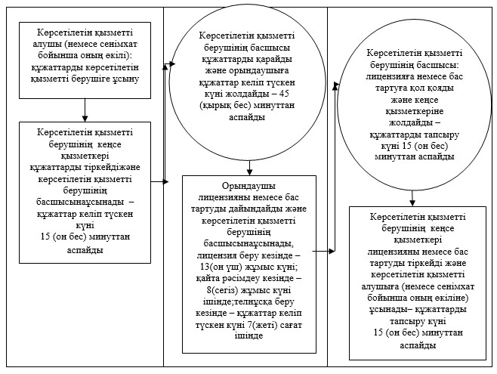
«Медициналық қызметке лицензия беру,
қайта ресімдеу, лицензияның телнұсқасын беру»
мемлекеттік көрсетілетін қызмет
регламентіне 2-қосымша
Мемлекеттік қызмет көрсетуге тартылған графикалық нысандағы
ақпараттық жүйелердің функционалдық өзара іс-қимыл диаграммасы
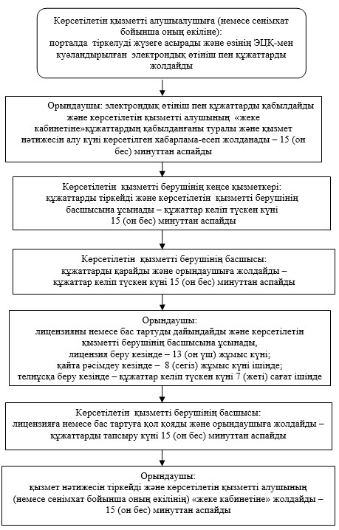
«Медициналық қызметке лицензия беру,
қайта ресімдеу, лицензияның телнұсқасын беру»
мемлекеттік көрсетілетін қызмет
регламентіне 3-қосымша
«Медициналық қызметке лицензия беру, қайта ресімдеу,
лицензияның телнұсқасын беру» мемлекеттік қызмет көрсетудің
бизнес-процестерінің анықтамалығы
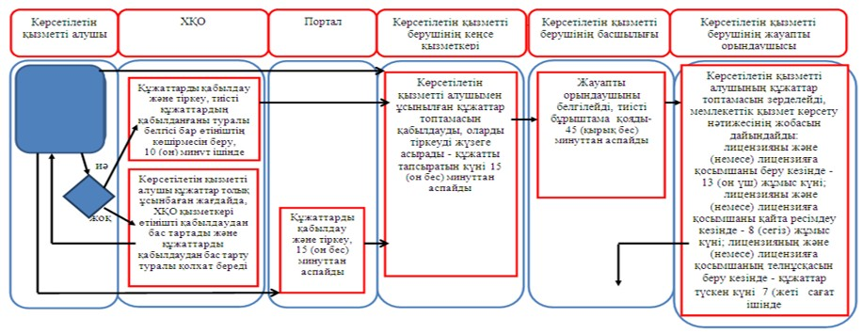
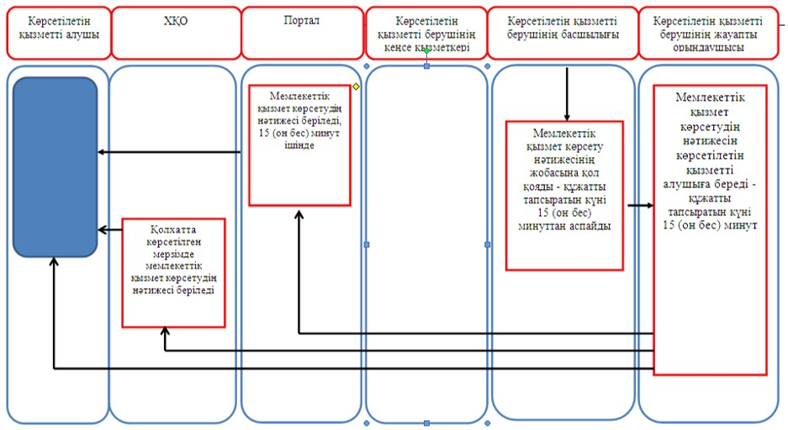
Астана қаласы әкімдігінің
2015 жылғы 20 қаңтардағы
№ 106-83 қаулысына
9-қосымша
«Фармацевтикалық қызметке лицензиялар беру, қайта ресімдеу,
лицензияның телнұсқаларын беру» мемлекеттiк көрсетілетін қызмет
регламенті 1. Жалпы ережелер
1.«Фармацевтикалық қызметке лицензиялар беру, қайта ресімдеу, лицензияның телнұсқаларын беру» мемлекеттік көрсетілетін қызмет (бұдан әрі – мемлекеттік көрсетілетін қызмет)Қазақстан Республикасы Үкіметінің 2014 жылғы 24 ақпандағы № 142 қаулысымен бекітілген «Фармацевтикалық қызметке лицензиялар беру, қайта ресімдеу, лицензияның телнұсқаларын беру» мемлекеттік көрсетілетін қызмет стандарты (бұдан әрі - Стандарт) негізінде әзірленді.
«Фармацевтикалық қызметке лицензиялар беру, қайта ресімдеу, лицензияның телнұсқаларын беру» мемлекеттік көрсетілетін қызмет (бұдан әрі – мемлекеттік көрсетілетін қызмет) Астана қаласы әкімдігінің уәкілетті органы – «Астана қаласының Денсаулық сақтау басқармасы» мемлекеттік мекемесімен (бұдан әрі – қызмет беруші), сонымен қатар «электрондық үкіметтің» www.e.gov.kz немесе «Е-лицензиялау» www.elicense.kzвеб-порталы (бұдан әрі – портал) арқылы көрсітіледі.
2. Мемлекеттік қызмет көрсету нысаны – электрондық (ішінара автоматтандырылған) және (немесе) қағаз жүзінде.
3. Мемлекеттік қызмет көрсетудің нәтижесі – фармацевтикалық қызметке лицензия және (немесе) лицензияға қосымша, лицензияны және (немесе) лицензияға қосымшаны қайта ресімдеу, лицензияның және (немесе) лицензияға қосымшаның телнұсқасы немесе Стандарттың 10-тармағында көзделген жағдайларда және негіздемелер бойынша мемлекеттік қызметті көрсетуден бас тарту туралы уәжделген жауап.
Мемлекеттік қызмет көрсету нәтижесін ұсыну нысаны: электрондық.
Көрсетілетін қызметті алушы көрсетілетін қызметті берушіге жүгінген жағдайда – мемлекеттік қызмет көрсету нәтижесі қағаз жеткізгіште ресімделеді, басып шығарылады, көрсетілетін қызметті беруші басшысының мөрімен және қолымен куәландырылады.
Көрсетілетін қызметті алушы портал арқылы жүгінген кезде мемлекеттік көрсетілетін қызметтің нәтижесі көрсетілетін қызметті алушының "жеке кабинетіне" көрсетілетін қызметті берушінің уәкілетті тұлғасының электрондық цифрлық қолтаңбасымен (бұдан әрі - ЭЦҚ) куәландырылған құжат нысанында жіберіледі.
Мемлекеттік қызметті көрсету үшін бюджетке қызметтің жекелеген түрлерімен айналысу құқығы үшін лицензиялық алым төленеді, ол «Салықтар және бюджетке төленетін басқа да міндетті төлемдер туралы» Қазақстан Республикасының Кодексіне (бұдан әрі – Кодекс) сәйкес:
1) лицензия беру үшін – 10 айлық есептік көрсеткішті (бұдан әрі – АЕК);
2) лицензияны қайта ресімдеу үшін - лицензияны беру кезіндегі ставканың 10 %-ын, бірақ 4 АЕК-дан артық емес;
3) лицензияның телнұсқасын беру үшін лицензияны беру кезіндегі ставканың 100 %-ын құрайды.
Лицензиялық алымды төлеу екінші деңгейлі банктер және банк операцияларының жекелеген түрлерін жүзеге асыратын ұйымдар арқылы қолма-қол ақшалай және қолма-қол ақшасыз нысандарда жүзеге асырылады.
Мемлекеттік көрсетілетін қызметті алуға электрондық сұрату портал арқылы берілген жағдайда төлем «электрондық үкімет» төлем шлюзі арқылы жүзеге асырылуы мүмкін.
2. Мемлекеттік қызмет көрсету процесінде көрсетілетін қызмет
берушінің құрылымдық бөлімшелерінің (қызметкерлерінің)
іс-қимыл тәртібінің сипаттамасы
1. Мемлекеттік қызмет көрсету бойынша рәсімді (іс-қимылды) бастауға негіздеме: көрсетілетін қызметті алушының (немесе сенімхат бойынша оның өкілінің) көрсетілетін қызметті берушіге Стандарттың 1,2–қосымшаларына сәйкес өтініш ұсынуы.
2. Мемлекеттік қызмет көрсету процесінің құрамына кіретін әрбір рәсімнің (іс-қимылдың) мазмұны, оны орындаудың ұзақтығы:
көрсетілетін қызметті алушы (немесе сенімхат бойынша оның өкілі) көрсетілетін қызметті берушіге Стандарттың 9-тармағына сәйкес құжаттарды ұсынады;
1) көрсетілетін қызметті берушінің кеңсе қызметкері құжаттар түскен күні оны тіркейді және көрсетілетін қызметті берушінің басшысына тапсырады - 15 (он бес) минуттан аспайды.
Нәтиже - құжаттар топтамасын қабылдау, оларды тіркеу;
2) көрсетілетін қызметті берушінің басшысы құжаттар түскен күні қарайды және құжаттарды жауапты орындаушыға жолдайды - 45 (қырық бес) минуттан аспайды.
Нәтиже - көрсетілетін қызметті беруші басшысының бұрыштамасы;
3) орындаушы көрсетілетін қызметті берушінің басшысына лицензия немесе бас тарту құжатын дайындайды және ұсынады:
лицензияны және (немесе) лицензияға қосымшаны беру кезінде - 13 (он үш) жұмыс күні;
лицензияны және (немесе) лицензияға қосымшаны қайта ресімдеу кезінде – 8 (сегіз) жұмыс күні;
лицензияның және (немесе) лицензияға қосымшаның телнұсқасын беру кезінде құжат түскен күні – 7 сағат ішінде .
Нәтиже – лицензия немесе мемлекеттік көрсетілетін қызметтен бас тарту құжатының жобасы;
4) көрсетілетін қызметті берушінің басшысы лицензияға немесе бас тарту құжатына қол қояды және кеңсе қызметкеріне жолдайды – құжатты тапсыратын күні 15 (он бес) минуттан аспайды.
Нәтиже - қол қойылған лицензия немесе мемлекеттік көрсетілетін қызметтен бас тарту құжаты;
5) көрсетілетін қызметті берушінің кеңсе қызметкері көрсетілетін қызметті алушының (немесе сенімхат бойынша өкілі) лицензиясын немесе бас тарту құжатын тіркейді және тапсырады – құжатты тапсыру күні 15 (он бес) минуттан аспайды.
Нәтиже – көрсетілетін қызметті алушыға мемлекеттік көрсетілетін қызметтің лицензиясын немесе бас тарту құжатын беру.
3. Мемлекеттік қызмет көрсету процесінде көрсетілетін қызмет
берушінің құрылымдық бөлімшелерінің (қызметкерлерінің)
іс-қимыл тәртібінің сипаттамасы
1. Мемлекеттік қызмет көрсету процесіне қатысатын құрылымдық бөлімшелердің (қызметкерлердің) тізбесі:
1) көрсетілетін қызметті берушінің кеңсе қызметкері;
2) көрсетілетін қызметті берушінің басшысы немесе орынбасары;
3) орындаушы;
2. Көрсетілетін рәсімдер (іс-қимылдар) сипаттамасын көрсете отырып құрылымдық бөлімшелер (қызметкерлер) арасындағы әрбір рәсімнің (іс-қимылдың) реттілігі мен ұзақтығы:
1) құжаттарды тіркеу және көрсетілетін қызметті берушінің басшысына беру – құжаттар келіп түскен күні 15 (он бес) минуттан аспайды;
2) құжаттарды қарау және орындаушыға жолдау – құжаттар келіп түскен күні 45 (қырық бес) минуттан аспайды;
3) орындаушының лицензияны немесе бас тарту құжатын дайындау және көрсетілетін қызметті берушінің басшысына ұсыну:
лицензия беру кезінде – 13 (он үш) жұмыс күні;
қайта рәсімдеу кезінде – 8 (сегіз) жұмыс күні ішінде;
телнұсқа беру кезінде – құжаттар түскен күні 7 (жеті) сағат ішінде;
4) лицензияға немесе бас тартуға қол қою және кеңсе қызметкеріне құжаттарды беру – құжаттырды тапсыру күні 15 (он бес) минуттан аспайды;
5) лицензияны немесе бас тарту құжатын тіркеу және көрсетілетін қызметті алушыға (немесе сенімхат бойынша оның өкіліне) ұсыну – құжатты тапсыру күні 15 (он бес) минуттан аспайды.
Әрбір рәсімнің (іс-қимылдың) ұзақтығын көрсете отырып, рәсімдер (іс-қимылдар) реттілігінің сипаттамасы осы Регламентке 1–қосымшаға сәйкес әрбір рәсімді (іс-қимылды) өту блок-схемасында келтірілген.
4. Мемлекеттік қызмет көрсету процесінде ақпараттық жүйелердің
іс-қимыл тәртібінің сипаттамасы
1. Қызметті портал арқылы көрсету кезіндегі қызмет көрсетуші мен көрсетілетін қызметті алушы әрекеттерінің кезектілігі мен жүгіну тәртібінің сипаттамасы:
1) көрсетілетін қызметті алушы (немесе сенімхат бойынша оның өкілі)«электрондық үкімет» порталында тіркелуді жүзеге асырады және көрсетілетін қызметті алушының электрондық цифрлық қолтаңбасымен(бұдан әрі – ЭЦҚ)куәландырылған электрондық өтініш пен Стандарттың 9-тармағына сәйкес құжаттарды қызмет берушіге жолдайды;
2) орындаушы электрондық өтініш пен құжаттарды қабылдап, құжаттардың қабылданғаны туралы және қызмет нәтижесін алу күні көрсетілген хабарлама-есепті көрсетілетін қызметті алушының (немесесенімхат бойынша оның өкілінің) «жеке кабинетіне» жолдайды – 15 (он бес) минуттан аспайды;
3) электрондық өтініш пен құжаттарды қабылданғаннан кейін мемлекеттік қызмет көрсету процесінде көрсетілетін қызметті берушінің құрылымдық бөлімшелерінің (қызметкерлерінің) өзара іс-қимылы осы Регламенттің 2-бөлім 5-тармағы 1), 2), 3), 4) тармақшаларына сәйкес жүзеге асырылады:
лицензияны және (немесе) лицензияға қосымшаны беру кезінде – 15 (он бес) жұмыс күні ішінде;
лицензияны және (немесе) лицензияға қосымшаны қайта ресімдеу кезінде – 10 (он) жұмыс күні ішінде;
лицензияның және (немесе) лицензияға қосымшаның телнұсқасын беру кезінде – 2 (екі) жұмыс күні ішінде;
4) орындаушы мемлекеттік қызмет көрсетудің нәтижесін көрсетілген қызметті алушының (немесе сенімхат бойынша оның өкілінің) «жеке кабинетіне» жолдайды – 15 (он бес) минуттан аспайды.
Мемлекеттік қызмет көрсетуге тартылған графикалық нысандағы ақпараттық жүйелердің функционалдық өзара іс-қимыл диаграммасы осы Регламентке 2-қосымшада келтірілген.
Мемлекеттік қызмет көрсету процесінде рәсімдердің (іс-қимылдардың) ретін, көрсетілетін қызметті берушінің толық сипаттамасы құрылымдық бөлімшелерінің (қызметкерлерінің) өзара іс-қимылдарының, сонымен қатар өзге көрсетілген қызмет берушілермен халыққа қызмет көрсету орталықтарымен өзара іс-қимыл тәртібінің және мемлекеттік қызмет көрсету процесінде ақпараттық жүйелерді қолдану тәртібінің сипаттамасы регламенттің 3-қосымшасына сәйкес мемлекеттік қызмет көрсетудің бизнес-процестерінің анықтамалығында көрсетіледі.
«Фармацевтикалық қызметке лицензиялар
беру, қайта ресімдеу,лицензияның
телнұсқаларын беру» мемлекеттік
көрсетілетін қызмет регламентіне
1-қосымша
Әрбір рәсімнің (іс-қимылдың) ұзақтығы көрсетілген рәсімдер (іс-қимылдар) реттілігі сипаттамасының өту блок-схемасы
Көрсетілетін қызметті алушы (не оның сенімхат бойынша өкілі) көрсетілетін қызметті берушіге жүгінген кезде
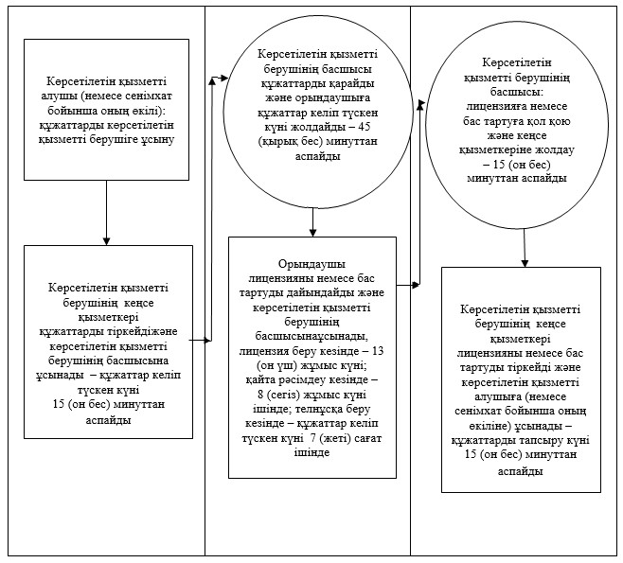
«Фармацевтикалық қызметке лицензиялар
беру, қайта ресімдеу,лицензияның
телнұсқаларын беру» мемлекеттік
көрсетілетін қызмет регламентіне
2-қосымша
Мемлекеттік қызмет көрсетуге тартылған графикалық нысандағы
ақпараттық жүйелердің функционалдық өзара іс-қимыл диаграммасы
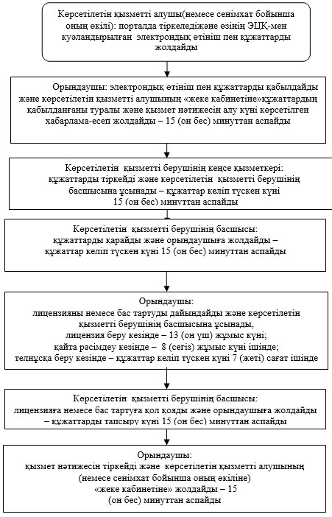
«Фармацевтикалық қызметке лицензиялар
беру, қайта ресімдеу,лицензияның
телнұсқаларын беру» мемлекеттік
көрсетілетін қызмет регламентіне
3-қосымша
«Фармацевтикалық қызметке лицензия беру, қайта ресімдеу,
лицензияның телнұсқасын беру» мемлекеттік қызмет көрсетудің
бизнес-процестерінің анықтамалығы
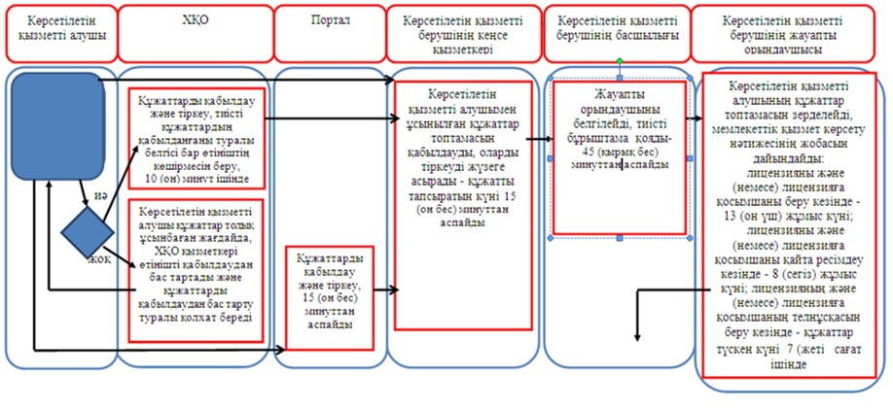
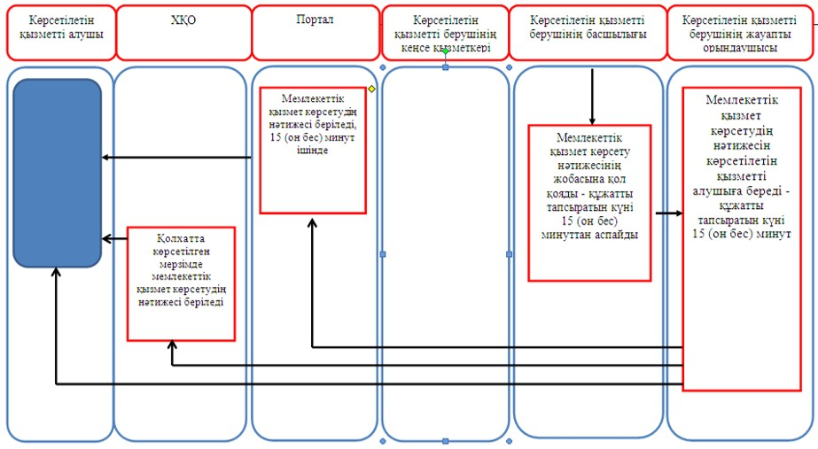
Астана қаласы әкімдігінің
2015 жылғы 20 қаңтардағы
№ 106-83 қаулысына
10-қосымша
«Денсаулық сақтау саласындағы есірткі құралдарының,
психотроптық заттар мен прекурсорлардың айналымына байланысты
қызметке лицензиялар беру, қайта ресімдеу, лицензияның
телнұсқаларын беру» мемлекеттiк көрсетілетін қызмет регламенті 1. Жалпы ережелер
1. «Денсаулық сақтау саласындағы есірткі құралдарының, психотроптық заттар мен прекурсорлардың айналымына байланысты қызметке лицензиялар беру, қайта ресімдеу, лицензияның телнұсқаларын беру» мемлекеттік көрсетілетін қызмет (бұдан әрі – мемлекеттік көрсетілетін қызмет)Қазақстан Республикасы Үкіметінің 2014 жылғы 24 ақпандағы № 142 қаулысымен бекітілген «Денсаулық сақтау саласындағы есірткі құралдарының, психотроптық заттар мен прекурсорлардың айналымына байланысты қызметке лицензиялар беру, қайта ресімдеу, лицензияның телнұсқаларын беру» мемлекеттік көрсетілетін қызмет стандарты (бұдан әрі – Стандарт) негізінде әзірленді.
«Денсаулық сақтау саласындағы есірткі құралдарының, психотроптық заттар мен прекурсорлардың айналымына байланысты қызметке лицензиялар беру, қайта ресімдеу, лицензияның телнұсқаларын беру»мемлекеттік көрсетілетін қызмет (бұдан әрі – мемлекеттік көрсетілетін қызмет) Астана қаласы әкімдігінің уәкілетті органы – «Астана қаласының Денсаулық сақтау басқармасы» мемлекеттік мекемесімен (бұдан әрі – қызмет беруші), Астана қаласы бойынша «Халыққа қызмет көрсету орталығы» республикалық мемлекеттік кәсіпорнының филиалымен, оның бөлімдері және бөлімшелерімен(бұдан әрі - Орталық), сонымен қатар «электрондық үкіметтің» www.e.gov.kz немесе «Е-лицензиялау» www.elicense.kz веб-порталы (бұдан әрі – портал) арқылы көрсітіледі.
2. Мемлекеттік қызмет көрсету нысаны – электрондық (ішінара автоматтандырылған) және (немесе) қағаз жүзінде.
3. Мемлекеттік қызмет көрсетудің нәтижесі – медициналық қызметке лицензия және (немесе) лицензияға қосымша, лицензияны және (немесе) лицензияға қосымшаны қайта ресімдеу, лицензияның және (немесе) лицензияға қосымшаның телнұсқасы немесе Стандарттың 10-тармағында көзделген жағдайларда және негіздемелер бойынша мемлекеттік қызметті көрсетуден бас тарту туралы уәжделген жауап.
Мемлекеттік қызмет көрсету нәтижесін ұсыну нысаны: электрондық.
Көрсетілетін қызметті алушы көрсетілетін қызметті берушіге жүгінген жағдайда – мемлекеттік қызмет көрсету нәтижесі қағаз жеткізгіште ресімделеді, басып шығарылады, көрсетілетін қызметті беруші басшысының мөрімен және қолымен куәландырылады.
Көрсетілетін қызметті алушы портал арқылы жүгінген кезде мемлекеттік көрсетілетін қызметтің нәтижесі көрсетілетін қызметті алушының "жеке кабинетіне" көрсетілетін қызметті берушінің уәкілетті тұлғасының электрондық цифрлық қолтаңбасымен (бұдан әрі - ЭЦҚ) куәландырылған құжат нысанында жіберіледі.
Мемлекеттік қызметті көрсету үшін бюджетке қызметтің жекелеген түрлерімен айналысу құқығы үшін лицензиялық алым төленеді, ол «Салықтар және бюджетке төленетін басқа да міндетті төлемдер туралы» Қазақстан Республикасының Кодексіне (бұдан әрі – Кодекс) сәйкес:
1) лицензия беру үшін – 10 айлық есептік көрсеткішті (бұдан әрі – АЕК);
2) лицензияны қайта ресімдеу үшін - лицензияны беру кезіндегі ставканың 10 %-ын, бірақ 4 АЕК-дан артық емес;
3) лицензияның телнұсқасын беру үшін лицензияны беру кезіндегі ставканың 100 %-ын құрайды.
Лицензиялық алымды төлеу екінші деңгейлі банктер және банк операцияларының жекелеген түрлерін жүзеге асыратын ұйымдар арқылы қолма-қол ақшалай және қолма-қол ақшасыз нысандарда жүзеге асырылады.
Мемлекеттік көрсетілетін қызметті алуға электрондық сұрату портал арқылы берілген жағдайда төлем «электрондық үкімет» төлем шлюзі арқылы жүзеге асырылуы мүмкін.
2. Мемлекеттік қызмет көрсету процесінде көрсетілетін қызмет
берушінің құрылымдық бөлімшелерінің (қызметкерлерінің) іс-қимыл
тәртібінің сипаттамасы
1. Мемлекеттік қызмет көрсету бойынша рәсімді (іс-қимылды) бастауға негіздеме: көрсетілетін қызметті алушының (немесе сенімхат бойынша оның өкілінің) көрсетілетін қызметті берушіге Стандарттың 1,2–қосымшаларына сәйкес өтініш ұсынуы.
2. Мемлекеттік қызмет көрсету процесінің құрамына кіретін әрбір рәсімнің (іс-қимылдың) мазмұны, оны орындаудың ұзақтығы:
көрсетілетін қызметті алушы (немесе сенімхат бойынша оның өкілі) көрсетілетін қызметті берушіге Стандарттың 9-тармағына сәйкес құжаттарды ұсынады;
1) көрсетілетін қызметті берушінің кеңсе қызметкері құжаттар түскен күні оны тіркейді және көрсетілетін қызметті берушінің басшысына тапсырады - 15 (он бес) минуттан аспайды.
Нәтиже - құжаттар топтамасын қабылдау, оларды тіркеу;
2) көрсетілетін қызметті берушінің басшысы құжаттар түскен күні қарайды және құжаттарды жауапты орындаушыға жолдайды - 45 (қырық бес) минуттан аспайды.
Нәтиже - көрсетілетін қызметті беруші басшысының бұрыштамасы;
3) орындаушы көрсетілетін қызметті берушінің басшысына лицензия немесе бас тарту құжатын дайындайды және ұсынады:
лицензияны және (немесе) лицензияға қосымшаны беру кезінде - 13 (он үш) жұмыс күні;
лицензияны және (немесе) лицензияға қосымшаны қайта ресімдеу кезінде – 8 (сегіз) жұмыс күні;
лицензияның және (немесе) лицензияға қосымшаның телнұсқасын беру кезінде құжат түскен күні – 7 сағат ішінде .
Нәтиже – лицензия немесе мемлекеттік көрсетілетін қызметтен бас тарту құжатының жобасы;
4) көрсетілетін қызметті берушінің басшысы лицензияға немесе бас тарту құжатына қол қояды және кеңсе қызметкеріне жолдайды – құжатты тапсыратын күні 15 (он бес) минуттан аспайды.
Нәтиже - қол қойылған лицензия немесе мемлекеттік көрсетілетін қызметтен бас тарту құжаты;
5) көрсетілетін қызметті берушінің кеңсе қызметкері көрсетілетін қызметті алушының (немесе сенімхат бойынша өкілі) лицензиясын немесе бас тарту құжатын тіркейді және тапсырады – құжатты тапсыру күні 15 (он бес) минуттан аспайды.
Нәтиже – көрсетілетін қызметті алушыға мемлекеттік көрсетілетін қызметтің лицензиясын немесе бас тарту құжатын беру.
3. Мемлекеттік қызмет көрсету процесінде көрсетілетін қызмет
берушінің құрылымдық бөлімшелерінің (қызметкерлерінің)
іс-қимыл тәртібінің сипаттамасы
1. Мемлекеттік қызмет көрсету процесіне қатысатын құрылымдық бөлімшелердің (қызметкерлердің) тізбесі:
1) көрсетілетін қызметті берушінің кеңсе қызметкері;
2) көрсетілетін қызметті берушінің басшысы немесе орынбасары;
3) орындаушы;
2. Көрсетілетін рәсімдер (іс-қимылдар) сипаттамасын көрсете отырыпқұрылымдық бөлімшелер (қызметкерлер) арасындағы әрбір рәсімнің (іс-қимылдың) реттілігі мен ұзақтығы:
1) құжаттарды тіркеу және көрсетілетін қызметті берушінің басшысына беру – құжаттар келіп түскен күні 15 (он бес) минуттан аспайды;
2) құжаттарды қарау және орындаушыға жолдау – құжаттар келіп түскен күні 45 (қырық бес) минуттан аспайды;
3) орындаушының лицензияны немесе бас тарту құжатын дайындау және көрсетілетін қызметті берушінің басшысына ұсыну:
лицензия беру кезінде – 13 (он үш) жұмыс күні;
қайта рәсімдеу кезінде – 8 (сегіз) жұмыс күні ішінде;
телнұсқа беру кезінде – құжаттар түскен күні 7 (жеті) сағат ішінде;
4) лицензияға немесе бас тартуға қол қою және кеңсе қызметкеріне құжаттарды беру – құжаттырды тапсыру күні 15 (он бес) минуттан аспайды;
5) лицензияны немесе бас тарту құжатын тіркеу және көрсетілетін қызметті алушыға (немесе сенімхат бойынша оның өкіліне) ұсыну – құжатты тапсыру күні 15 (он бес) минуттан аспайды.
Әрбір рәсімнің (іс-қимылдың) ұзақтығын көрсете отырып, рәсімдер (іс-қимылдар) реттілігінің сипаттамасы осы Регламентке 1–қосымшаға сәйкес әрбір рәсімді (іс-қимылды) өту блок-схемасында келтірілген.
4. Мемлекеттік қызмет көрсету процесінде халыққа қызмет көрсету
орталығымен және (немесе) басқа да қызмет көрсетушілермен
іс-қимыл тәртібінің сипаттамасы
1. Қызметті ХҚО арқылы көрсету кезіндегі қызмет көрсетуші мен көрсетілетін қызметті алушының әрекеттерінің кезектілігі мен жүгіну тәртібінің сипаттамасы:
1) көрсетілетін қызметті алушы (немесе сенімхат бойынша оның өкілі) ХҚО Стандарттың 9-тармағына сәйкес құжаттарды ұсынады;
2) ХҚО қызметкері құжаттарды тіркейді және көрсетілетін қызметті алушыға (немесе сенімхат бойынша оның өкіліне) тиісті құжаттардың қабылданғаны туралы мыналарды көрсете отыра қолхат береді:
сұранысты қабылдау нөмірі мен күнін;
сұраныстағы мемлекеттік көрсетілетін қызметтің түрін;
қоса берілген құжаттардың саны мен атауын;
құжаттарды беру күні (уақыты) және орнын;
құжаттарды қабылдаған ХҚО қызметкерінің тегін, атын, әкесінің атын (жеке басын куәландыратын құжатында болған кезде);
мемлекеттік көрсетілетін қызметті алушының атауын, байланыс деректерді немесе көрсетілетін қызметті алушы Стандарттың 9-тармағында көзделген тізбеге сәйкес құжаттар топтамасын толық ұсынбаған жағдайда Стандарттың 4-қосымшасына сәйкес нысан бойынша құжаттарды қабылдаудан бас тарту туралы қолхатты;
мемлекеттік көрсетілетін қызметті ХҚО арқылы алған жағдайда көрсетілетін қызметті алушы, егер Қазақстан Республикасының заңдарымен басқасы көзделмесе, ХҚО-ға ұсынған нысан бойынша ақпараттық жүйелерде қамтылатын, заңмен қорғалатын құпияны құрайтын мәліметтерді пайдалануға жазбаша келісім береді;
3) ХҚО жинақтау бөлімінің қызметкері қабылданған құжаттарды көрсетілетін қызметті берушіге қайта жолдайды – 1 (бір) жұмыс күн ішінде;
4) құжаттар қабылданғаннан кейін мемлекеттік қызмет көрсету процесінде көрсетілетін қызметті берушінің құрылымдық бөлімшелерінің (қызметкерлерінің) өзара іс-қимылы осы Регламенттің 2-бөлім 5-тармағы 1), 2), 3), 4) тармақшаларына сәйкес жүзеге асырылады:
лицензияны және (немесе) лицензияға қосымшаны беру кезінде – 15 (он бес) жұмыс күні ішінде;
лицензияны және (немесе) лицензияға қосымшаны қайта ресімдеу кезінде – 10 (он) жұмыс күні ішінде;
лицензияның және (немесе) лицензияға қосымшаның телнұсқасын беру кезінде – 2 (екі) жұмыс күні ішінде;
5) қызмет берушінің кеңсе қызметкері лицензияны немесе бас тартуды тіркейді және ХҚО-ға жолдайды – 1 (бір) жұмыс күні ішінде;
6) ХҚО қызметкері лицензияны немесе бас тартуды тіркейді және көрсетілетін қызметті алушыға (не оның сенімхат бойынша өкіліне) береді – 15 (он бес) минуттан аспайды.
2. Қызметті портал арқылы көрсету кезіндегі қызмет көрсетуші мен көрсетілетін қызметті алушының әрекеттерінің кезектілігі мен жүгіну тәртібінің сипаттамасы:
1) көрсетілетін қызметті алушы (немесе сенімхат бойынша оның өкілі)«электрондық үкімет» порталында тіркелуді жүзеге асырады және көрсетілетін қызметті алушының ЭЦҚ-мен куәландырылған электрондық өтініш пен Стандарттың 9-тармағына сәйкес құжаттарды қызмет берушіге жолдайды;
2) орындаушы электрондық өтініш пен құжаттарды қабылдап, құжаттардың қабылданғаны туралы және қызмет нәтижесін алу күні көрсетілген хабарлама-есепті көрсетілетін қызметті алушының (немесе сенімхат бойынша оның өкілінің) «жеке кабинетіне» жолдайды – 15 (он бес) минуттан аспайды;
3) электрондық өтініш пен құжаттарды қабылданғаннан кейін мемлекеттік қызмет көрсету процесінде көрсетілетін қызметті берушінің құрылымдық бөлімшелерінің (қызметкерлерінің) өзара іс-қимылы осы Регламенттің 2-бөлім 5-тармағы 1), 2), 3), 4) тармақшаларына сәйкес жүзеге асырылады лицензияны және (немесе) лицензияға қосымшаны беру кезінде – 15 (он бес) жұмыс күні ішінде:
лицензияны және (немесе) лицензияға қосымшаны қайта ресімдеу кезінде – 10 (он) жұмыс күні ішінде;
лицензияның және (немесе) лицензияға қосымшаның телнұсқасын беру кезінде – 2 (екі) жұмыс күні ішінде;
4) орындаушы мемлекеттік қызмет көрсетудің нәтижесін көрсетілген қызметті алушының (немесе сенімхат бойынша оның өкілінің)«жеке кабинетіне» жолдайды – 15 (он бес) минуттан аспайды.
Мемлекеттік қызмет көрсетуге тартылған графикалық нысандағы ақпараттық жүйелердің функционалдық өзара іс-қимыл диаграммасы осы Регламентке 2-қосымшада келтірілген.
Мемлекеттік қызмет көрсету процесінде рәсімдердің (іс-қимылдардың) ретін, көрсетілетін қызметті берушінің толық сипаттамасы құрылымдық бөлімшелерінің (қызметкерлерінің) өзара іс-қимылдарының, сонымен қатар өзге көрсетілген қызмет берушілермен халыққа қызмет көрсету орталықтарымен өзара іс-қимыл тәртібінің және мемлекеттік қызмет көрсету процесінде ақпараттық жүйелерді қолдану тәртібінің сипаттамасы регламенттің 3-қосымшасына сәйкес мемлекеттік қызмет көрсетудің бизнес-процестерінің анықтамалығында көрсетіледі.
Денсаулық сақтау саласындағы
есірткі құралдарының, психотроптық
заттар мен прекурсорлардың айналымына
байланысты қызметке лицензиялар беру,
қайта ресімдеу, лицензияның телнұсқаларын
беру» мемлекеттік көрсетілетін
қызмет регламентіне
1-қосымша
Әрбір рәсімнің (іс-қимылдың) ұзақтығы көрсетілген рәсімдер
(іс-қимылдар) реттілігі сипаттамасының өту блок-схемасы
Көрсетілетін қызметті алушы (немесе оның сенімхат бойынша өкілі) көрсетілетін қызметті берушіге жүгінген кезде
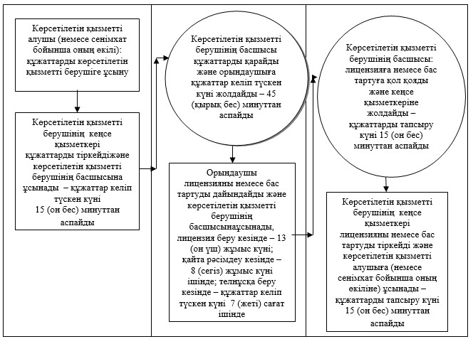
Денсаулық сақтау саласындағы
есірткі құралдарының, психотроптық
заттар мен прекурсорлардың айналымына
байланысты қызметке лицензиялар беру,
қайта ресімдеу, лицензияның телнұсқаларын
беру» мемлекеттік көрсетілетін
қызмет регламентіне
2-қосымша
Мемлекеттік қызмет көрсетуге тартылған графикалық нысандағы ақпараттық жүйелердің функционалдық өзара іс-қимыл диаграммасы
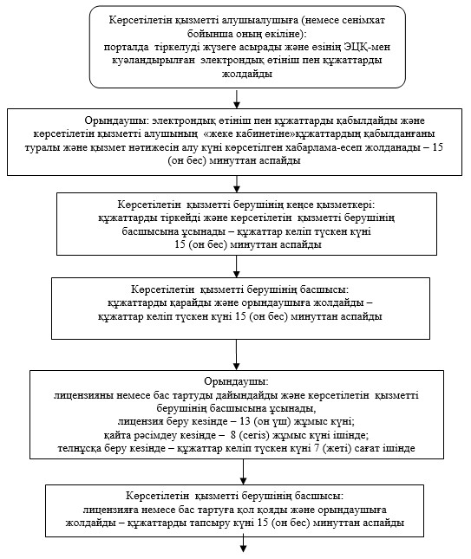
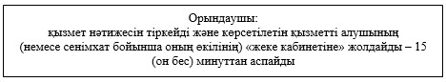
Денсаулық сақтау саласындағы
есірткі құралдарының, психотроптық
заттар мен прекурсорлардың айналымына
байланысты қызметке лицензиялар беру,
қайта ресімдеу, лицензияның телнұсқаларын
беру» мемлекеттік көрсетілетін
қызмет регламентіне
3-қосымша
«Денсаулық сақтау саласындағы есірткі құралдарының,
психотроптық заттар мен прекурсорлардың айналымына байланысты
қызметке лицензиялар беру, қайта ресімдеу, лицензияның
телнұсқаларын беру» мемлекеттік қызмет көрсетудің
бизнес-процестерінің анықтамалығы
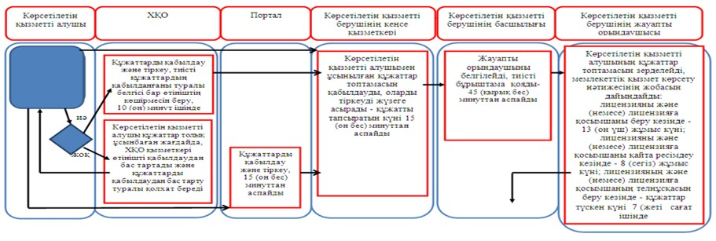
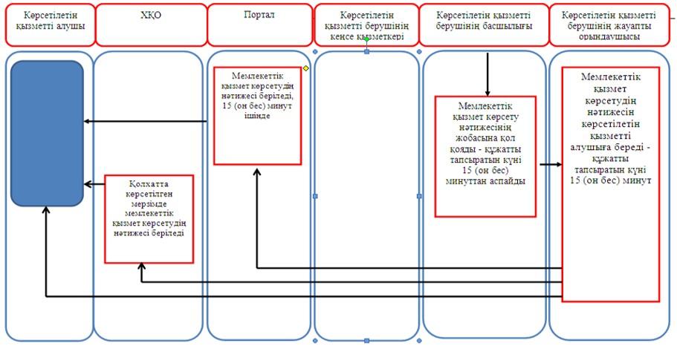

© 2012. Қазақстан Республикасы Әділет министрлігінің «Қазақстан Республикасының Заңнама және құқықтық ақпарат институты» ШЖҚ РМК

